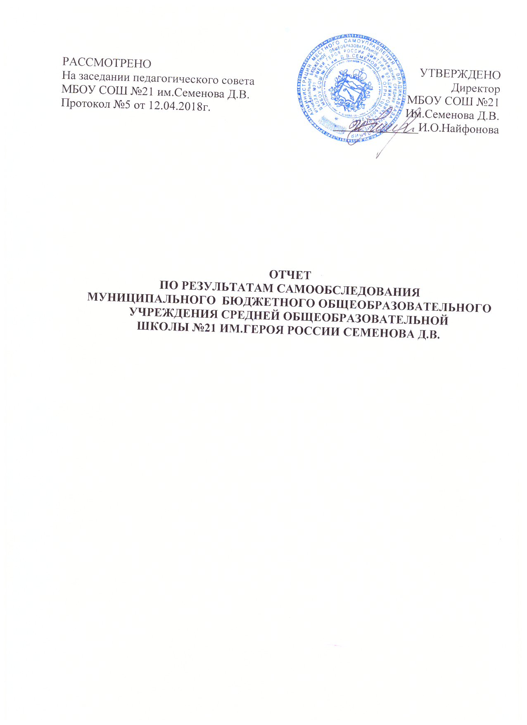
Введение.

Самообследование МБОУ СОШ № 21 им. Семенова Д.В. проведено на основании решения педагогического совета (протокол № 7 от 04.07.2017г.) с целью анализа деятельности образовательной организации за период с 2016 - 2017г. Его результаты рассмотрены на заседании педагогического совета школы (протокол №5 от 12.04.2018г.) Педагогическим коллективом реализуются следующие цели и задачи:
Цели:
- создание условий для становления образованного, всесторонне развитого человека с активной жизненной позицией, способного к самоанализу и рефлексии, умеющего ориентироваться в окружающем социуме, принимать решения и отвечать за свои поступки.
- создать образовательное и воспитательное пространство главной ценностью которого, является художественно-эстетическое развитие личности учащихся;
- обеспечение условий для получения качественного общего образования всем учащимся школы на всех ступенях обучения через рост профессиональной компетентности педагогов и сотрудничество всех участников образовательного процесса.
Цель воспитания: способствовать формированию личности гражданина – патриота Родины, имеющего четкую гражданскую позицию, высокие нравственные идеалы, умения ориентироваться в социальной, политической и культурной жизни общества.
Задачи:
- обеспечение реализации права каждого обучающегося на получение образования в соответствии с законом РФ «Об образовании»;
- организация работы по совершенствованию обучения с целью обеспечения дальнейшего роста показателя качества знаний;
- использование эффективных методов, приемов и технологий организации урочной и внеурочной деятельности;
- совершенствование качества современного урока через повышение его эффективности;
-применение новых педагогических технологий, форм и методов работы с одаренными детьми;
- организация работы по реализации принципа индивидуального подхода в обучении и воспитании;
- формирование у обучающихся потребности в самоконтроле и самооценке;
- формирование гражданской позиции и патриотического сознания, правовой культуры через активизацию деятельности школьного самоуправления, приобщение к общечеловеческим ценностям, воспитание нравственности и интеллигентности;

Процедуру самообследования образовательной организации регулируют следующие нормативные документы федерального уровня:

- Федеральный закон от 29.12.2012 № 273-ФЗ «Об образовании в Российской Федерации» (статья 28. Компетенция, права, обязанности и ответственность образовательной организации, статья 29. Информационная открытость образовательной организации);
- Приказ Министерства образования и науки Российской Федерации от 14.06.2013 № 462 «Об утверждении Порядка проведения самообследования образовательной организацией»;
- Постановление Правительства Российской Федерации от 10.07.2013 № 582 «Об утверждении Правил размещения на официальном сайте образовательной организации в информационно-телекоммуникационной сети «Интернет» и обновления информации об образовательной организации»;
- Приказ Министерства образования и науки Российской Федерации от 10 декабря 2013 г. N 1324 "Об утверждении показателей деятельности образовательной организации, подлежащей самообследованию".
- Приказ Министерства образования и науки РФ от 15 февраля 2017 г. № 136 «О внесении изменений в показатели деятельности образовательной организации, подлежащей самообследованию, утвержденные приказом Министерства образования и науки Российской Федерации от 10 декабря 2013 г. № 1324».
Раздел 1 Организационно-правовое обеспечение образовательной деятельности
1.1. Полное наименование в соответствии с уставом муниципальное
бюджетное общеобразовательное учреждение средняя
общеобразовательная школа №21 им. Героя России Семенова Д.В.
1.2. Адрес: юридический 362008, РСО-Алания, г.Владикавказ ,ул.Гадиева,10
фактический 362008, РСО-Алания, г.Владикавказ ,ул.Гадиева,10
1.3. Телефон 8 (8672) 40-48-92
Факс 8 (8672) 40-48-92
e-mail rrsovladikavkaz21@list.ru
1.4. Устав 31.08.2015г. 30.07.2015г., 30.07.2015г.
( даты принятия, согласования, утверждения)
1.5. Учредитель Управления образования администрации местного
самоуправления г. Владикавказа
1.6. Учредительный договор от 10 сентября 2007г.
(реквизиты учредительного договора)
1.7. Свидетельство о постановке на учет юридического лица в налоговом
органе серия 15 №001078764; ИНН 1501002610
(серия, номер, ИНН)
1.8. Свидетельство о внесении записи в Единый государственный реестр
юридических лица серия 15 №0010079580;24.12.2002г.; Межрайонная
инспекция Федеральной налоговой службы по г. Владикавказу; ОГРН
(серия, номер, дата, кем выдано, ОГРН)
1.9. Свидетельство о праве на имущество серия 15АБ №060454; 27.12.201г.;
Федеральной службы государственной регистрации, кадастра и картографии
по РСО-Алания
1.10. Свидетельство о праве на земельный участок серия 15АБ №076817,
01.04.2013г.; выдано Управлением Федеральной службы государственной
регистрации,кадастра и картографии по РСО-Алания

1.11.Лицензия на право ведения образовательной деятельности серия 15
№000422,20.06.2012г. Министерство образования и науки РСО-Алания

1.12. Свидетельство о государственной аккредитации
серия 15А02№0000021, 04.06.2015г. Министерство образования и науки

1.13. Филиалы (структурные подразделения) ___нет_________________
(местонахождение, телефоны)
1.15. Программа развития учреждения 31.08.2012г.; 2012-2020.г.
(реквизиты, срок действия)

Деятельность МБОУ СОШ №21 регламентируется следующими видами локальных актов:
• должностными инструкциями;
• трудовыми договорами (эффективными контрактами) с работниками;
• коллективным договором;
• правилами внутреннего трудового распорядка;
• правилами охраны труда, противопожарной безопасности;
• инструкциями по безопасности для отдельных травмоопасных рабочих мест и учебных кабинетов;
• приказами и распоряжениями директора школы;
• решениями общего собрания работников;
• решениями Управляющего, Педагогического советов.

Для обеспечения уставной деятельности Школа издаѐт следующие локальные правовые акты:

Название локального нормативного акта, регламентирующего направление/вид деятельности | Правовые основания наличия в образовательной организации
Локальные нормативные акты, регламентирующие управление образовательной организацией
1. Порядок принятия локальных нормативных актов в ОО | части 3, 4 ст. 30 Федерального закона "Об образовании в Российской Федерации"
2. Положение об общем собрании образовательной организации .
3.Положение о педагогическом совете ОО
4. Положение о методическом совете ОО
Локальные нормативные акты, регламентирующие организационные аспекты деятельности образовательной организации

 | часть 3,4 ст. 30, 53, 54 , 57, 61 Федерального закона "Об образовании в Российской Федерации"
5. Правила приема обучающихся в ОО | пункт. 8 ч. 3 ст. 28, ч. 2 ст. 30, ч. 9 ст. 55, ч. 5 ст. 55 Федерального закона "Об образовании в Российской Федерации", письмо Минобрнауки России от 01.04.2013 № ИР-170/17 «О Федеральном законе "Об образовании в Российской Федерации"» (далее – Приложение к рекомендациям письма № ИР-170/17)
6.Положение о школьной форме обучающихся в ОО | пункт 18 ч. 3 ст. 28 Федерального закона "Об образовании в Российской Федерации"
7. Штатное расписание ОО | пункт 4 ч. 3 ст. 28 Федерального закона "Об образовании в Российской Федерации"
8.Программа развития ОО | пункт 7 ч. 3 ст. 28 Федерального закона "Об образовании в Российской Федерации"
9.Положение о порядке организации и проведения самообследования ОО | пункты 3, 13 ч. 3 ст. 28, п. 3 ч. 2 ст. 29 Федерального закона "Об образовании в Российской Федерации"
10.Положение об оздоровительном лагере дневного пребывания детей ОО | пункт 5 ст. 28 Федерального закона "Об образовании в Российской Федерации"
Локальные нормативные акты, регламентирующие административную и финансово-хозяйственную деятельность
11. Положение о ведении школьной документации в ОО

12.Положение о дежурном администраторе в ОО | ч.3 ст. 30 Федерального закона "Об образовании в Российской Федерации"
13.Положение о библиотеке в ОО | ст. 27 Федерального закона "Об образовании в Российской Федерации
14. Положение о порядке обеспечения обучающихся учебниками и учебными пособиями в ОО.
15.. Положение об организации горячего питания обучающихся
Локальные нормативные акты, регламентирующие особенности организации образовательного процесса

16. Положение о формах обучения в ОО | статья. 17, ч. 3 ст. 44 Федерального закона "Об образовании в Российской Федерации"
17.Локальный акт, устанавливающий язык (языки) образования в организации, осуществляющей образовательную деятельность по реализуемым ею образовательным программам в ОО | часть 6 ст. 14 Федерального закона "Об образовании в Российской Федерации"
18.Положение о Службе мониторинга в ОО
19.Положение о школьном психолого- медико-педагогическом консилиуме ОО
20.Положение о наставничестве ОО
Локальные нормативные акты, регламентирующие вопросы организации образовательного процесса

21. Положение о Совете профилактики правонарушений среди несовершеннолетних в ОО
22.Положение об элективных курсах, предпрофильной подготовке обучающихся 9-х классов в ОО
23.Положение о профильном обучении обучающихся 10-11 классов в ОО
24.Положение о безотметочном оценивании элективных курсов в ОО
25. Положение об организации внеурочной деятельности обучающихся НОО в ОО .
26. Положение об организации внеурочной деятельности обучающихся ООО в ОО.
27. Положение о работе с одарѐнными детьми в ОО

Локальные нормативные акты, регламентирующие оценку и учет образовательных достижений обучающихся

28. Положение о внутренней системе оценки качества образования в ОО | пункт 13 ч. 3, ч. 7 ст. 28 Федерального закона "Об образовании в Российской Федерации"
29.Положение портфолио достижений обучающихся ОО | часть 3 ст. 28 Федерального закона "Об образовании в Российской Федерации"
30.Положение о формах, периодичности, порядке текущего контроля успеваемости и промежуточной аттестации обучающихся в ОО | часть 3 ст. 17, п. 10 ч. 3 ст. 28, ч. 3 ст. 34, ч. 1 ст. 58 Федерального закона "Об образовании в Российской Федерации",  п. 19.34 Приложения к рекомендациям письма № ИР-170/17, Федеральные государственные образовательные стандарты общего образования
31.Приказ об утверждении форм справок о периоде обучения в ОО | часть 4 ст. 33 Федерального закона "Об образовании в Российской Федерации", письма Минобрнауки России от 01.04.2013 № ИР-170/17
Локальные нормативные акты, регламентирующие условия реализации образовательных программ

32. Положение об учебном кабинете ОО | пункт 2 ч. 3 ст. 28 Федерального закона "Об образовании в Российской Федерации", Федеральные государственные образовательные стандарты общего образования
33. Порядок выбора учебников, учебных пособий в ОО | пункт 9 ч. 3 ст. 28, п. 5 ч. 3 ст. 47 Федерального закона "Об образовании в Российской Федерации", Федеральные государственные образовательные стандарты общего образования
34.Положение о классном руководителе ОО | глава 5, статья 47, 48 Федерального закона "Об образовании в Российской Федерации"
Локальные нормативные акты, регламентирующие права, обязанности и ответственность работников образовательной организации

35.Положение о профессиональной этике педагогических работников ОО (Кодекс профессиональной этики) | часть 4 ст. 48 Федерального закона "Об образовании в Российской Федерации»
36. Положение об Антикорупционной политике в ОО
37. Положение о порядке организации и проведения аттестации педагогических работников на соответствие занимаемой должности в ОО | пункт 8 ч. 1 ст. 48, ч. 2 ст. 49 Федерального закона "Об образовании в Российской Федерации
38.Положение о профессиональной переподготовке и повышении квалификации педагогических работников ОО | пункт 5 ч. 3 ст. 28, п. 7 ч. 1 ст. 48 Федерального закона "Об образовании  в Российской Федерации"
39.Положение о портфолио учителя ОО | ст. 49 Федерального закона "Об образовании в Российской Федерации"
Локальные нормативные акты, регламентирующие отношения работодателя с работниками и организацию учебно-методической работы

40.Положение о работе с персональными данными работников в ОО
41.Положение о классном журнале в ОО
42.Положение о внутришкольном контроле в ОО
43.Положение о методическом объединении классных руководителей в ОО
44. Положение о методическом объединении учителей-предметников в ОО
45. Положение о методической работе в ОО
46.Положение об экспертных группах в рамках процедуры аттестации с целью подтверждения соответствия занимаемой должности в ОО
Локальные нормативные акты, регламентирующие образовательные отношения
47.Положение о комиссии по урегулированию споров между участниками образовательных отношений и их исполнении в ОО | пункт 2 ч. 1, ч. 6 ст. 45 Федерального закона "Об образовании в Российской Федерации", п. 19.34 Приложения к рекомендациям письма № ИР-170/17
Локальные нормативные акты, регламентирующие открытость и доступность информации о деятельности образовательной

48.Положение о сайте ОО | пункт 21 ч. 3 ст. 28, ч. 1 ст. 29 Федерального закона "Об образовании в Российской Федерации».

Проведенный анализ организационно-правового обеспечения образовательной деятельности МБОУ СОШ №21 позволяет сделать следующие выводы:
- школа соблюдает контрольные нормативы, установленные в приложении к лицензии на право ведения образовательной деятельности по указанным образовательным программам;
- школа имеет все необходимые организационно-правовые документы на ведение образовательной деятельности;
- используемые нормативные правовые и организационно-распорядительные документы актуализированы, соответствуют действующему законодательству Российской Федерации;
- условия осуществления образовательного процесса в части его обеспечения учебно-материальной базой, библиотечно-информационными ресурсами полностью соответствуют установленным лицензионным требованиям и нормативам.
Организационно-правовое обеспечение образовательной деятельности МБОУ СОШ №21 по всем показателям полностью соответствует лицензионным требованиям.

Раздел 2. Структура и система управления

Система управления образовательной организацией Управление МБОУ СОШ №21 осуществляется в соответствии с законодательством Российской Федерации, Уставом Школы и строится на принципах единоначалия и самоуправления, обеспечивающих государственно-общественный характер управления. Отношения школы с Учредителем регулируются действующим законодательством РФ, настоящим Уставом. Непосредственное управление школой осуществляет директор, который самостоятельно, на основе единоначалия, решает все вопросы, касающиеся деятельности школы и несет персональную ответственность за результаты работы и организацию образовательного процесса в соответствии с требованиями Федерального Закона №273 «Об образовании в Российской Федерации » и Уставом.
Органами самоуправления являются:
- Управляющий совет;
- Педагогический совет;
-Общее собрание работников.
Органы самоуправления созданы и действуют в соответствии с Уставом, их деятельность регламентируется соответствующими положениями.
Трудовой коллектив составляют все работники школы. Полномочия трудового коллектива школы осуществляются Общим собранием трудового коллектива.
Педагогический совет - коллегиальный орган, объединяющий педагогических работников школы.
Управляющий совет школы (далее - Совет) является коллегиальным, представительным органом совместного управления школой со стороны Учредителя, директора, родителей (законных представителей), педагогов, обучающихся, осуществляющим в соответствии с Уставом школы решение отдельных вопросов, относящихся к его компетенции.
В школе определена структура управления, штатное расписание, распределены должностные обязанности. Персонал школы, как педагогический, так и вспомогательный, принимается на работу по трудовому договору (эффективному контракту). Должностные инструкции утверждены приказом директора школы и согласованы с профсоюзным комитетом. При приеме работников на работу их знакомят с должностными инструкциями. Должностные инструкции составлены на всех работников в соответствии с Законом РФ №273 "Об образовании", Трудовым кодексом РФ, Уставом, Коллективным договором, Правилами внутреннего трудового распорядка, приказами «Об охране труда и соблюдении правил техники безопасности» и на основании приказа Министерства здравоохранения и социального развития РФ «Об утверждении единого квалификационного справочника должностей руководителей, специалистов и служащих», раздел «Квалификационные характеристики должностей работников образования». В МБОУ СОШ №21 для управления применяются следующие программные продукты: Дневник.ру, Аттестат-Экспресс, Пенсионный фонд (Spo_orb, Check Pfr), «Перечень льготных профессий», «Налогоплательщик ЮЛ», СУФД, Make List 3, «Сверка ИС и перечней», Сбербанк бизнес онлайн.
Большое внимание уделяется школьному сайту, на котором регулярно размещаются различные материалы. В организации деятельности активно используется электронная почта для ведения переписки. Все компьютеры, используемые в учебном процессе учреждения, объединены в локальную сеть.
Внутришкольный контроль - процесс получения и переработки информации о ходе и результатах учебно-воспитательного процесса с целью принятия на этой основе управленческих решений. Основным объектом контроля является деятельность педагогов школы, а предметом - соответствие результатов их педагогической деятельности законодательству РФ и нормативным правовым актам, включая приказы по школе и решения педагогического совета. В содержании контроля находятся вопросы выполнения Закона РФ №273 «Об образовании» в части обязательности общего образования, использование методического обеспечения в образовательном процессе, реализация утвержденных образовательных программ и учебных планов, ведение школьной документации, качество знаний, подготовка к государственной (итоговой) аттестации, работа с одаренными детьми и др. По результатам контроля составляются аналитические справки, которые доводятся до сведения работников на совещаниях при директоре, при завуче, педсоветах, индивидуальных беседах. Практическое осуществление контроля достигается в результате применения наиболее эффективных методов, таких как наблюдение, анализ, беседа, изучение документации, анкетирование, контрольные срезы.

Органом внутришкольного управления, координатором инноваций и учебно- методической работы в школе является Методический совет. Содержание деятельности Методического совета определено общей методической темой: «Совершенствование форм и методов организации учебно-воспитательной работы на уроках и во внеурочное время в рамках ФГОС ООО». Задачи, которые решались в течение учебного года:
- осуществление непрерывного повышения квалификации педагогов;
- информационно-методическое обеспечение качества образовательного процесса, обновление знаний педагогов по наиболее актуальным проблемам повышения эффективности обучения (эффективные педагогические технологии, обучение детей с ограниченными возможностями здоровья, информатизация образовательного процесса, ФГОС ООО);
- обобщение и анализ результатов педагогической деятельности по реализации программы развития школы;
- диагностико-аналитическая деятельность.
В методической работе школы используются активные формы обучения, развития и воспитания, которые реально позволяют решать проблемы и задачи, стоящие перед образовательным учреждением. Формы методической работы: тематические педагогические советы, повышение квалификации кадров, работа с вновь прибывшими специалистами, работа ШМО , семинары-практикумы, предметные недели, разработка методических рекомендаций, педагогический мониторинг, самообразование, аттестация. Мониторинг методической работы осуществляется через непосредственное наблюдение, отчеты учителей-предметников, отслеживание уроков с позиций здоровьесбережения и соответствия современным требованиям. На заседаниях ШМО проводится экспертиза методических разработок, курсов по выбору, программно-методического обеспечения. Школьный методический совет координирует и стимулирует деятельность творчески работающих педагогических работников, направленную на разработку и совершенствование научно-методического обеспечения образовательного процесса и инновационной деятельности педагогического коллектива школы.
В образовательном учреждении работают школьные методические объединения учителей по следующим направлениям:
МО учителей начальных классов;
МО учителей предметов русского языка и литературы;
МО учителей предметов естественно-математического цикла;
МО учителей иностранных языков, истории;
МО учителей родного языка и литературы;
МО учителей физкультуры и ОБЖ, ИЗО, технологии, музыки;
План работы составляется по направлениям деятельности учителей, охватывает все аспекты: задачи на учебный год: диагностика знаний, умений, навыков; оформление документации; работа с одаренными детьми; работа по ликвидации неуспешности в обучении; работа по обмену опытом; внеурочная работа; экспериментальная и исследовательская работа; повышение квалификации.
Педагогический коллектив школы тесно сотрудничает с СОРИПКРО.
К основным формам работы можно отнести:
- повышение квалификации педагогических работников (прохождение курсовой подготовки);
- аттестация педагогических работников;
- посещение семинаров по проблемам обучения и воспитания;
- участие в работе научно-практических конференций и видеоконференций;
- участие в профессиональных конкурсах;
- участие в работе городских методических объединений .
3.2. Качество подготовки обучающихся
Согласно Федеральному Закону РФ №273 “Об образовании в Российской Федерации” освоение общеобразовательных программ основного общего и среднего общего образования завершается обязательной государственной итоговой аттестацией выпускников общеобразовательных учреждений.
На основании Порядка проведения государственной итоговой аттестации по образовательным программам основного общего образования, утвержденного приказом Министерства образования и науки РФ ОТ 25.12.2013г. №1394. Порядка проведения государственной итоговой аттестации по образовательным программам среднего общего образования, утвержденного приказом Министерства образования и науки РФ ОТ 26.12.2013г. №1400. Согласно плану, работа велась по следующим направлениям: организационные вопросы, работа с педагогическим коллективом, работа с родителями, работа с учащимися.
В своей деятельности по подготовке и проведению государственной итоговой аттестации и ЕГЭ администрация школы и педагогический коллектив руководствовались нормативно –распорядительными документами федерального, регионального, муниципального, школьного уровней.
Папки с документами федерального, регионального, муниципального уровней пополнялись в соответствии с их поступлением. Все нормативно – распорядительные документы рассматривались на совещаниях.
В помощь выпускникам и их родителям, учителям оформлены стенды со следующей информацией:
-Порядка проведения государственной итоговой аттестации по образовательным программам основного общего образования, утвержденного приказом Министерства образования и науки РФ ОТ 25.12.2013г. №1394.
-Порядка проведения государственной итоговой аттестации по образовательным программам среднего общего образования, утвержденного приказом Министерства образования и науки РФ ОТ 26.12.2013г. №1400.
-График консультаций по учебным предметам.
-Расписание государственной итоговой аттестации на 2017 год.
-Психологические рекомендации выпускникам по подготовке к экзаменам.
-Плакаты по ОГЭ и ЕГЭ.
Содержание информационных стендов доступно для восприятия участников
образовательного процесса и обновлялось в зависимости от той информации, которую нужно было донести.
В течение года осуществлялся контроль качества знаний учащихся 9, 11-х классов, контроль прохождения программного материала по предметам, состояние классных журналов, проводились пробные (тренировочные) ОГЭ и ЕГЭ по русскому языку и математике. Итоги всех видов контроля рассматривались на заседаниях предметных МО, совещаниях при директоре, завуче, был сделан полный анализ пробных ОГЭ и ЕГЭ по русскому языку и математике.
Статистические данные:
В 1 – 11 классах обучалось 654 учащихся, из них на дому получали образование 6 учащихся: Боциев А. - 11 класс, Наниев А. и Вазагов И. – 9 класс, Бекойты Г. – 4 класс, Найфонов Г. – 4 класс, Никогосян Д. – 2 класс.
Средняя наполняемость класса -25 человек.
Количество классов комплектов – 23
-начальная школа – 10 классов – 271 человек;
-основная школа – 9 классов – 315 человек;
-средняя школа – 4 класса – 74 человек.
На конец года количество учащихся составило 651 человек, прибыло 5 учащихся, выбыло 8 учащихся.
Программный материал выполнен в полном объёме, практическая часть отработана в соответствии с программными требованиями.
Аттестованы – 554 учащихся, что составляет 85% от общего количества обучающихся.
Качественно был проведен подворовой, поквартирный обход микро-района, закрепленного за школой, выявлены все дети, подлежащие обучению в школе. Закон «Об образовании в РФ» выполнен на 100%.
Анализ деятельности, направленной на получение бесплатного начального, основного и среднего общего образования.

Образовательная программа и учебный план предусматривают выполнение государственной функции школы - обеспечение бесплатного базового общего среднего образования и развитие ребенка в процессе обучения.
В течение года администраций школы осуществлялся контроль и коррекция учебного процесса с целью устранения возможных препятствий к созданию ситуации успешного обучения, проводился подбор педагогических технологий для организации учебного процесса. Созданы все необходимые условия для реализации обучения детей с разным уровнем развития способностей, с разной степенью усвоения учебного материала.
Достижение указанных целей обеспечивается поэтапным решением задач работы школы на каждой ступени обучения.
По Федеральным образовательным стандартам 2-го поколения в 2016-17 учебном году работали учителя и учащиеся 1-6 классов. Введение федерального государственного образовательного стандарта начального общего и основного общего образования – это не только нововведение для учеников и учителей, это старт системному изменению образования в целом. Одним из основных направлений деятельности школы в этот период является обеспечение выполнения программных задач, определяемых требованиями государственного образовательного стандарта.
Учителя, работающие по стандартам второго поколения, в своей работе руководствуются основной идеей: оптимальное развитие каждого ребенка на основе педагогической поддержки его индивидуальности в условиях организованной учебной деятельности. Оценка реализации учебных программ, тематического планирования выявила их соответствие образовательному минимуму по всем предметам.
В целях сохранения единого образовательного пространства, обеспечения преемственности преподавание в школе ведется по учебникам, значащимся в федеральном перечне учебных изданий. Все обучающиеся бесплатно обеспечены учебниками. В школе имеется бесплатный доступ в Интернет.
Проверка классных журналов показала: обязательный минимум содержания образования выдерживается; практическая часть образовательных компонентов выполняется согласно календарно-тематическому планированию.
Образовательный процесс носит характер системности, открытости, что позволяет обучающимся и родителям постоянно владеть информацией о результативности обучения (с 2013 года в школьном образовательном процессе действует электронный журнал).
Учебный план за прошедший 2016-2017 учебный год выполнен, учебные программы пройдены.

Анализ учебно-воспитательного процесса.

В течение учебного года педагогический коллектив школы прилагал значительные усилия для того, чтобы учащиеся успешно освоили государственный стандарт образования, особенно много внимания уделялось учащимся 1-6-х классов, которые обучались по стандартам второго поколения. Все программы утверждены Министерством образования РФ и в полной мере соответствуют достижению прочного усвоения базовых знаний в соответствии с имеющимися стандартами образования.
Важный показатель результативности процесса обучения – это качество знаний. Качество образовательного процесса – один из показателей работы всего педагогического коллектива по вопросу развития мотивационной сферы обучающихся, их возможностей, способностей. Применяя в своей работе разно уровневые и разнообразные формы обучения, и образовательные технологии, учителя создали все необходимые условия для реализации обучения детей с разными способностями, с разной степенью усвоения учебного материала. Результатом этой работы являются следуюшие показатели:
Выводы:
1.Самый высокий показатель количества отличников – 25 человек (9,3%) у начальной школы; у старшей школы – 5 человек (7,2%), самый низкий показатель у обучающихся основной школы – 12 человек, что составляет 3,8%.
2. 74 учащихся 5-9 классов не успевают по нескольким предметам, что составляет 24% от общего количества учащихся основной школы. 2учащихся неуспевают в начальной школе и 7 человек в средней школе.
3. Тем не менее в сравнении с предыдущим годом общее количество учащихся «хорошистов» по школе увеличилось почти на 9%.

Одна из задач, стоящих перед школой - формирование обще учебных и предметных компетенций обучающихся на современном уроке. Целью работы педагогического коллектива, в период постепенного перехода образования на стандарты второго поколения, является: развитие ребенка как субъекта отношений с людьми, миром и с собой, способствующие становлению компетентности, как способности человека реализовывать себя в условиях многофакторного, информационного и коммуникативного пространства. Этому способствовала работа по развитию практических умений и навыков учащихся на уроках, дополнительных занятиях, консультациях и элективных курсах по интересам, участие детей и взрослых во внеклассных мероприятиях, конкурсах разного уровня.
Успешному решению, стоящих перед коллективом школы задач, способствовали, проводимые в течении года, совещания при директоре и зам. директора - это положительно сказалось на повышении качества преподавания, т.к. учителя-предметники получили возможность обменяться мнениями, переосмыслить свой подход к обучению отдельных категорий учащихся, стали иначе смотреть на учебный процесс в целом и на свое участие в нем в частности, задуматься: всегда ли успешность или не успешность учащихся следствие работы или безделья самих школьников, все ли возможности были использованы по созданию ситуации успеха для каждого ученика, повышению мотивации обучения.
В этом году педагогический коллектив школы пополнился молодыми учителями: английский язык – Шармандини Н.С., история – Козаева М.Г. Возможно, что молодым учителям не всегда хватало опыта, знаний и умений выстроить траекторию контакта с учащимися и родителями, где-то мешал и максимализм молодого учителя, его недостаточное владение психолого-педагогическими приемами воздействия на ученика, но общее впечатление о работе новых коллег –это не испортило, т.к. они прилагали максимум усилий для реализации поставленных перед ними задач.

Начальная школа

Одним из важнейших преобразований в системе общего образования является реализация федеральных государственных образовательных стандартов общего образования нового поколения (далее – ФГОС), продиктованная необходимостью подготовки выпускников к жизни в высокотехнологичном конкурентном мире. Образование, полученное в начальной школе, служит базой, фундаментом для последующего обучения, и школа становится учреждением, формирующим в первом классе навыки самообразования и саморазвития. ФГОС начального общего образования утвержден и введен в действие с 1 января 2010 года приказом Минобрнауки России от 6 октября 2009 г. № 373 «Об утверждении и введении в действие федерального государственного образовательного стандарта начального общего образования». В соответствии с законодательством общеобразовательные учреждения, реализующие программы начального общего образования, в обязательном порядке перешли на новый стандарт с 1 сентября 2011 года.
На основе ФГОС НОО разработана и утверждена основная образовательная программа начального общего образования. Были внесены корректировки в ООП НОО. Для успешной работы по стандартам второго поколения созданы следующие условия:
-учебно-воспитательный процесс соответствует действующим санитарно-гигиеническим, противопожарным правилам и нормам;
-педагогический коллектив работает в соответствии с нормами охраны труда;
-имеется список учебников и учебных пособий, используемых в образовательном процессе в соответствии с новым стандартом 2-го поколения;
В распоряжение участников образовательного процесса предоставлены:
-учебные кабинеты;
-библиотека;
-спортивный зал;
-кабинет психолога;
- медицинский кабинет;
-столовая;
-актовый зал.
В кабинетах начальной школы установлены интерактивные доски, муль-тимедийные проекторы, принтеры\сканеры.
Администрация школы обеспечила все условия для непрерывности пофессионального развития педагогов при переходе на стандарты второго
поколения:
- доля учителей начальной школы, прошедших повышение квалификации по ФГОС -100%.
Уровень квалификации педагогических работников начальной школы:
-4 - 2 учителя имеют высшую квалификационную категорию,
-6 учителей подтвердили соответствие занимаемой должности.
-учителя - предметник, работающие в 1-4 классах, так же имеют профессиональную подготовку по новым стандартам;
В 2016-17 учебном году было укомплектовано два первых класса:
1 «А» - классный руководитель Ельджарова Б.Т.; 1 «Б» - классный руководитель Хубецова А.В.
1-е классы начали свою работу по новым федеральным государственным образовательным стандартам (второго поколения). Продолжили работу в рамках ФГОС НОО: 2-е классы (Мамиева О.Ф., Кабисова Ф.А.), 3-и классы (Гатеева А.С., Караонова З.С., Чельдиева И.Р.) и 4-е классы (Торчинова Б.Т., Лолаева М.Г., Саркисянц А.Г.).
Систематический контроль за уровнем усвоения учащимися каждой темы курса начального обучения, включая уровень усвоения теоретического и практического материала осуществлялся в соответствии с графиком контрольных работ включенных в календарно – тематическое планирование.
Учащиеся 4 классов в рамках новых образовательных технологий ФГОС НОО по окончании учебного года писали Всероссийские проверочные работы (ВПР) по русскому языку, математике, окружающему миру и на выходе показали следующие результаты:
Русский язык
Вариант проверочной работы состоял из двух частей, которые выполнялись в разные дни и различались по содержанию и количеству заданий:
- часть 1 содержала 3 задания: диктант (задание 1) и 2 задания по написанному тексту.
- часть 2 содержала 12 заданий, в том числе 9 заданий к приведенному в варианте проверочной работы тексту для чтения.
- на выполнение проверочной работы по русскому языку давалось 90 минут. На выполнение заданий части 1 отводилось 45 минут, в конце этого времени ответы на задания части 1 сдавались. На выполнение заданий части 2 отводилось также 45 минут.

РЕЗУЛЬТАТ по русскому языку 4 классы ВПР
Субъект | Баллы
Средняя отметка по РФ | 3,9
Средняя отметка по РСО - Алания | 3,8
Средняя отметка по МБОУ СОШ № 21 | 4,1

Математика
Работа содержала 11 заданий.
В заданиях 1, 2, 4, 5 (пункт 1), 6 (пункты 1 и 2), 7, 9 (пункты 1 и 2) необходимо было записать только ответ.
В заданиях 5 (пункт 2) и 10 нужно было изобразить требуемые элементы рисунка.
В заданиях 3, 8, 11 требовалось записать решение и ответ.

РЕЗУЛЬТАТ по математике 4 классы ВПР
Субъект | Баллы
Средняя отметка по РФ | 4,2
Средняя отметка по РСО - Алания | 4,0
Средняя отметка по МБОУ СОШ № 21 | 4,5

Вариант проверочной работы состоял из двух частей, которые различались по содержанию и количеству заданий:
Часть 1 содержала 6 заданий:
- 2 задания, предполагающие выделение определенных элементов на приведенных изображениях;
- 3 задания с кратким ответом (в виде набора цифр, слова или сочетания слов) и 1 задание с развернутым ответом.
- Часть 2 содержала 4 задания с развернутым ответом.

РЕЗУЛЬТАТ по математике 4 классы ВПР
Субъект | Баллы
Средняя отметка по РФ | 3,9
Средняя отметка по РСО - Алания | 3,7
Средняя отметка по МБОУ СОШ № 21 | 4,3

Это второй результат по республике!
Самый низкий балл – 3,5 МБОУ СОШ №28, 8;

Уровень обученности выпускников начальной школы по русскому языку, математике, окружающему миру выше базового уровня знаний.

В результате начальная школа по итогам года показала следующие результатами:
- практически все обучающиеся овладели программными знаниями, умениями и навыками по всем учебным предметам и переведены в следующий класс.
I ступень - 268 учащийся, их них аттестовались 190;
«отличников» - 25 чел (9,3%); «хорошистов» - 63 чел (23,5%).
Успеваемость -100%; качество – 62.63 %
В сравнении с прошлым годом количество «отличников » увеличилось почти на 3%, «хорошистов»- уменьшилось на 3.5%

Анализ результатов обученности и уровня сформированности качества знаний учащихся 5-9 классов.

В 5 - 9 классах обучалось 312 учащихся.
Успеваемость-100%; качество—38.95%
- «отличники» - 15 человек (4,8%);
- «хорошисты»- 44 человек (14%).
В прошедшем учебном году учителями проводилась большая работа по повышению педагогического мастерства, урочной и внеурочной работы с учащимися.
Среди учителей 5-9-х классов, работающих в по ФГОС ООО, следует отметить учителей: Джериеву Ф.М., Датриеву Л.С., Никонову Н.А., Шаповалову Л.В., Кравченко И.В., Токаеву Т.А., Элоеву М.Д., которые активно используют на уроках интерактивные доски, компьютер; применяют ИКТ технологии.
Уроки этих учителей проводятся нестандартно, неоднотипно, изучаемый материал излагается ярко, убедительно. Использование данными учителями наглядно-образных и ассоциативных методов помогает учащимся успешно усваивать учебный материал. Компьютерные технологии способствуют повышению мотивации обучения учеников.
Ряд учителей школы имеют свои наработки в области использования компьютерных технологий в процессе обучения учащихся, грамотно используют на уроках презентации, которые разрабатывают сами или пользуются Интернет-ресурсами.
Результаты контрольных работ по текстам администрации, комплексных контрольных работ учащихся этих учителей, в основном, подтверждают текущие и итоговые оценки.
Однако существуют проблемы по совершенствованию работы с детьми, имеющими повышенную мотивацию к обучению; лучше обстоит дело в работе со слабоуспевающими учащимися,; необходимо продолжить работу по совершенствованию форм и методов работы с учащимися в рамках введения ФГОС НОО и ФГОС ООО.
Всероссийские проверочные работы (далее – ВПР) – это комплексный проект в области оценки качества образования, направленный на развитие единого образовательного пространства в Российской Федерации, мониторинг введения Федеральных государственных образовательных стандартов (ФГОС), формирование единых ориентиров в оценке результатов обучения, единых стандартизированных подходов к оцениванию образовательных достижений обучающихся
В соответствии с письмом Федеральной службы по надзору в сфере образования и науки (Рособрнадзор) от 23.03.2017 № 05-104 «О проведении Всероссийских проверочных работ в 2017 году» в образовательных организациях РСО-Алания были проведены Всероссийские проверочные работы по русскому языку, математике и биологии в 5-х классах.
Проведение ВПР в 5 классах позволяют осуществить диагностику достижения предметных и метапредметных результатов, в том числе уровня сформированности универсальных учебных действий (УУД) и овладения межпредметными понятиями.
Результаты ВПР в совокупности с имеющейся в образовательной организации информацией, отражающей индивидуальные образовательные траектории обучающихся, могут быть использованы для оценки личностных результатов обучения.

ВПР позволяют:
- Психологически подготовить учащихся к экзаменам в старшем классе, в частности к ГИА и ЕГЭ.
- Определить количество и уровень знаний, которые были получены в течение пройденного года обучения.
- Дать стимул к систематическим занятиям в течение всех лет, помимо 9 и 11 классов.
- Минуса в программах обучения по проверяемым предметам не останутся незамеченными.
- Родители будут в курсе уровня знаний учащегося.
- Дать возможность улучшить общую систему обучения
- Вариант проверочной работы содержал 12 заданий, в том числе 5 заданий к приведенному тексту для чтения.
Русский язык
Задания включали в себя: Задания 1–9 предполагало запись развернутого ответа, задания 10–12 - краткого ответа в виде слова (сочетания слов).
Итоги сдачи проверочных работ:
Субъект | Баллы
Средняя отметка по РФ | 3,3
Средняя отметка по РСО - Алания | 3,2
Средняя отметка по МБОУ СОШ № 21 | 2,9

Работа содержала 14 заданий.
В заданиях 1–5, 7, 8, 11, 12 (пункт 1), 13 необходимо было записать только ответ.
В задании 12 (пункт 2) нужно было изобразить требуемые элементы рисунка. В заданиях 6, 9, 10, 14 требуется записать решение и ответ.
Итоги сдачи проверочных работ:
Субъект | Баллы
Средняя отметка по РФ | 3,5
Средняя отметка по РСО - Алания | 3,4
Средняя отметка по МБОУ СОШ № 21 | 3,2

Биология
Вариант проверочной работы состоял из 8 заданий, которые различались по содержанию и проверяемым требованиям. Задания 1–5, 7–8 основаны на изображениях конкретных биологических объектов, статистических таблицах и требовали анализа изображений и статистических данных, характеристики объектов по предложенному плану, классификации и/или систематизации объектов по определенному признаку, применения биологических знаний при решении практических задач.
Задание 6 предполагало заполнение пропусков в тексте биологического содержания с помощью терминов из предложенного перечня.
Итоги сдачи проверочных работ:
Субъект | Баллы
Средняя отметка по РФ | 3,5
Средняя отметка по РСО - Алания | 3,4
Средняя отметка по МБОУ СОШ № 21 | 2,3

История
Работа состояла из 8 заданий.
Ответом к каждому из заданий 1 и 2 являлась цифра или последовательность цифр.
Задания 3–4 и 6–8 предполагали развёрнутый ответ.
Задание 5 предполагало работу с контурной картой.
Итоги сдачи проверочных работ:
Субъект | Баллы
Средняя отметка по РФ | 3,5
Средняя отметка по РСО - Алания | 3,5
Средняя отметка по МБОУ СОШ № 21 | 2,9

Таким образом, учащиеся 5 и 4 классов показали хорошие результаты по независимой экспертизе и повысили свои результаты на 3%.
По сравнению с прошлым годом отмечается незначительное увеличение качества обучения учащихся 5 классов-1.8%
Анализ результатов обученности и уровня сформированности качества знаний учащихся 10 -11 классов.

В 10 -11 классах углубленного обучения - 77 учащихся.
По итогам года: отличников – 2 (2,6%); хорошистов – 17 человек (22%) переведены условно - 2 человека (2,6%).
Успеваемость составила 80% , качество знаний – 27%, СОУ – 41%.
В 2016-2017 учебном году администрацией школы проводилась систематическая, целенаправленная работа с учащимися, учителями и родителями, по повышению качества обучения учащихся. На индивидуальные беседы по вопросу обучения приглашались родители и учащиеся 10 - х классов: Солтанов З.. Таймазова О., Караев Т.,Зассеева Э., учащиеся 11-х классов: Караев В.
Большую работу по повышению качества знаний учащихся проводила администрация школы. Регулярно посещались уроки учителей-предметников, проводилась информационно-разъяснительная работа, как с учащимися, так и с их родителями и учителями.
Для подготовки к ЕГЭ был составлен план мероприятий (Дорожная карта). Учителя-предметники, учащиеся и родители были ознакомлены с нормативно-правовыми документами, с особенностями проведения ЕГЭ в 2017 году. Подготовлены информационные стенды «Готовимся к ЕГЭ», классные уголки в учебных кабинетах. На сайте школы размещались материалы по ЕГЭ. Среди выпускников проводился мониторинг информированности об особенностях подготовки и проведения ЕГЭ. На родительских собраниях родителей знакомили с результатами диагностических работ; порядком проведения ЕГЭ и изменениями в ЕГЭ. Проводился предварительный анализ прогнозируемых неудовлетворительных результатов ЕГЭ по русскому языку и математике. Учащиеся были информированы о порядке приема в ВУЗы.
Административные контрольные работы.

Класс | Предмет | Годовые |  | Переводные |  | Учитель
 |  | % У | % К | % У | % К
10 а | Математ | 84.4 | 52.2 | 84,6 | 53,8 | Тетермазова М.В.  Красникова Е.Г.
 | Русский | 68.82 | 29.4 | 81.2 | 45,5
10 б | Математ | 67.37 | 51.05 | 84,6 | 53,8 | Тетермазова М.В.
 | Русский | 67.33 | 15.56 | 77,7 | 16,7 | Красникова Е.Г.

Вывод:
-в старшей школе качество знаний стало выше, отличников – 2, хорошистов 17 человек, а успеваемость повысилась на 5.6%. В целом результат ожидаемый.
Только в результате планомерной работы администрации, которая держала на постоянном контроле вопросы успеваемости учащихся, поддерживала постоянный контакт с родителями, а так же дополнительной работы учителей-предметников учащимся 11-х, удалось ликвидировать пробелы в знаниях по русскому языку и частично по математике; учащиеся 10 «Б» класса Солтанов З., Караев Т. не ликвидировали пробелы и имеют академическую задолженность за 10 класс.

Рекомендации:
1.Учителям-предметникам:
- усилить работу с мотивированными учащимися, подготовить индивидуальные планы для работы с ними;
- продолжить индивидуальную работу со слабым звеном и резервом «хорошистов».
2. Классным руководителям 10-11 классов: проанализировать возможные причины недостаточной обученности; обратить внимание на успеваемость и посещаемость уроков обучающимися.
3. Продолжить работу по повышению уровня мотивации к обучению во всех классах через урок и внеурочную работу по предмету.
4. Председателям методических объединений и учителям – предметникам подготовить план развития самостоятельной образовательной траектории слабоуспевающих учащихся.
5. Продолжить тематические проверки по предметам.

Анализ работы школы по подготовке выпускников к государственной итоговой аттестации за 2016 - 2017 учебный год
Согласно Федеральному закону от 29.12.2012 №273-ФЗ "Об образовании в Российской Федерации" освоение общеобразовательных программ основного общего и среднего общего образования завершается обязательной итоговой аттестацией выпускников общеобразовательных учреждений независимо от формы получения образования.
Формы проведения ГИА- 9 в 2013-2014 учебном году – основной государственный экзамен (ОГЭ) и государственный выпускной экзамен (ГВЭ).
ОГЭ – это форма государственной итоговой аттестации по образовательным программам основного общего образования. При проведении ОГЭ используются контрольные измерительные материалы стандартизированной формы.
Государственный выпускной экзамен – форма ГИА в виде письменных и устных экзаменов с использованием текстов, тем, заданий, билетов.
Участники сдавали обязательные экзамены – русский язык и математику и еще два экзамена по выбору, что являлось новшеством в ГИА 2017 г. Экзамены по выбору: литература, физика, химия, биология, география, история, обществознание, информатика и ИКТ, иностранные языки..
Разработанные задания для ГИА -9 были размещены в открытом доступе в сети Интернет на сайте ФИПИ.
От того, какие результаты будут получены, во многом зависит от предварительной подготовки школы к этому напряженному и очень ответственному периоду.
На основании Положения о государственной итоговой аттестации выпускников был разработан план подготовки к государственной итоговой аттестации, утвержденный приказом по школе “О подготовке к проведению государственной итоговой аттестации выпускников 9,11 классов в 2013/14 учебном году». План подготовки и проведения государственных экзаменов включает план-график подготовки и проведения государственной итоговой аттестации обучающихся, освоивших основные общеобразовательные программы основного общего образования и среднего общего образования.
Согласно плану, работа велась по следующим направлениям: организационные вопросы, работа с педагогическим коллективом, работа с родителями, работа с учащимися.
Нормативно-правовая база по организации и проведению экзамена
в форме ГИА
В своей деятельности по подготовке и проведению государственной (итоговой) аттестации администрация школы и педагогический коллектив руководствуются нормативно – распорядительными документами федерального, регионального, муниципального, школьного уровней.
Информационное обеспечение.
На педагогическом совете школы рассматривались следующие вопросы:
- Итоги 2015/16 уч.года, состояние качества образования по результатам года (протокол № 1 от 29.08.2015 г).
- О результатах уровня обученности и качества знаний за 1 полугодие 2016/17 уч.года и задачах по совершенствованию учебно-воспитательного процесса на 2 полугодие 16/17 уч.года( от 28.12.2016 г)
- О результатах тренировочных экзаменов по русскому языку и математике
- Изучение:
1) Приказ Министерства образования и науки Российской Федерации от 09.01.2017 № 2 "Об утверждении единого расписания и продолжительности проведения государственного выпускного экзамена по образовательным программам основного общего и среднего общего образования по каждому учебному предмету, перечня средств обучения и воспитания, используемых при его проведении в 2017 году";
2) Письмо Федеральной службы по надзору в сфере образования и науки от 13.03.2017 № 02-105 "О проведении государственной итоговой аттестации по образовательным программам основного общего образования по математике и русскому языку в форме государственного выпускного экзамена (письменная форма).
3) Приказ Министерства образования и науки Российской Федерации от 25 декабря 2013 г. № 1394 "Об утверждении порядка проведения государственной итоговой аттестации по образовательным программам основного общего образования"
На заседании предметных МО рассматривались вопросы:
- Ознакомление с нормативно-правовыми актами, регулирующими порядок проведения государственной (итоговой) аттестации выпускников.
- Ознакомление с нормативно-правовыми актами, регулирующими порядок проведения ГИА-9.
- Формы проведения экзаменов.
- Анализ качества образования учащихся 9 классов за учебный год, пробных тренировочных работ по русскому языку, математике и предметам по выбору.
Информированность родителей и обучающихся об источниках получения информации по подготовке и проведению государственной (итоговой) аттестации выпускников в новой и традиционной форме проходила через родительские и ученические собрания, на которых они знакомились с перечнем нормативно – правовой документации, методическими рекомендациями. Протоколы родительских и ученических собраний содержат дату проведения, тематику, список участника и его роспись. Проводились индивидуальное консультирование учителей, родителей и учащихся по вопросам государственной (итоговой) аттестации в новой и традиционной форме.
В помощь выпускнику, родителям, учителям были оформлены стенды со следующей тематикой:
- Положения о государственной итоговой аттестации выпускников 2016-2017 уч.года.
- График консультаций по учебным предметам.
- Расписание государственных экзаменов.
- Психологические рекомендации выпускникам по подготовке к традиционной форме.
Содержание информационных стендов доступно для восприятия участников образовательного процесса и обновлялось в зависимости от той информации, которую нужно было донести.
Вся информация дублировалась на школьном сайте.
Психолого-педагогическая поддержка выпускников.
Согласно плана работы по подготовке и проведению государственной (итоговой) аттестации выпускников 9-х классах было проведено психологическое обследование -январь – февраль 2017 г. Целью данного психологического обследования являлось – выявить уровень тревожности, предметной мотивации и учебных трудностей в период подготовки к итоговой аттестации. Обследование проводилось психологом Дзиовой З. Ею осуществлялось индивидуальное консультирование выпускников 9 классов, родителей по подготовке к государственной итоговой аттестации в новой форме, с целью в успешном преодолении возникших проблем. Разработаны памятки для родителей и учащихся, которые были вручены каждому ученику и родителю.
ВШК.
1. Осуществлялся контроль качества обученности учащихся 9 классов.
Итоги контрольных работ рассмотрены на заседании предметных МО. По данным справкам имеется аналитический материал.
По всем предметам по выбору, заявленных на ГИА проводились контрольные тестирования.
2. Контроль прохождения программного материала по предметам ФУП (справки завучей по проверки электронного журнала)

Техническое обеспечение.
  - База данных выпускников: списки обучающихся 9 -х классов согласно принятой форме и утверждены директором школы; ксерокопии паспортов.
  - Всего выпускников 9-х классов -70.
  - База данных об учителях, учебниках и учебных программах по предметам ФУП;
Государственная итоговая аттестация выпускников 9 классов представляет собой форму государственного контроля освоения обучающимися основных общеобразовательных программ основного общего образования в соответствии с требованиями Федерального государственного образовательного стандарта.
Анализ результатов государственной итоговой аттестации позволяет получить обобщённую информацию об уровне и качестве общеобразовательной подготовки обучающихся 9-х классов и выявить тенденции изменений состояния общеобразовательных достижений выпускников.

Контрольные измерительные материалы (КИМ) для государственной итоговой аттестации в новой форме позволяют аттестовать выпускников за курс основной школы и выявить учащихся, наиболее подготовленных к обучению в профильных классах старшей школы и построения собственной образовательной траектории.
Мониторинг выбора учащимися предметов для прохождения итоговой аттестации в форме ГИА проходил в период с января по март:

Выбор выпускниками предметов для сдачи ОГЭ
класс | Количество обучающихся | И стория | Обществознание | Биология | Литература | Физика | Информатика | Химия | Английский язык
9 а | 26 | 14 | 25 | 8 | 1 | 2 | 0 | 1 | 1
9 б | 25 | 11 | 24 | 1 | 8 | 1 | 1 | 0 | 1
9 в | 19 | 10 | 14 | 4 | 3 | 2 | 1 | 1 | 0
Итого: | 70 | 35 | 63 | 13 | 12 | 5 | 2 | 2 | 2
% | 100 | 50 | 90 | 18,6 | 17,2 | 7,2 | 2,9 | 2,9 | 2,9

В прошлом году обучающиеся выбрали предмет «география», в этом году желающих сдавать этот предмет не оказалось. Зато 12 учеников выбрали предмет «Литература».
Полученные результаты позволят не только объективно оценить эффективность образовательного процесса в общеобразовательной организации, определить сильные и слабые стороны преподавания отдельных учебных предметов, но и активизировать деятельность педагогического коллектива с целью улучшения качества учебного процесса.

С этой целью необходимо:
1. Осуществлять действенный внутришкольный контроль выполнения педагогами требований по подготовке обучающихся к аттестации.
2. Повысить персональную ответственность учителей-предметников, снизивших качество знаний.
3. Усилить персональную ответственность каждого педагога, классного руководителя за качество знаний учащихся по предметам.
4. Классным руководителям 9 –х классов совершенствовать систему работы с родителями в направлении совместной качественной подготовки учащихся к ГИА-9.
5. Продолжить ведение внутришкольного мониторинга качества образования в 2017-18 учебном году.

Предметно – содержательный анализ итоговой аттестации по предметам

1. По результатам экзамена по русскому языку в 2017 году 92,8 % выпускников 9-ых классов МБОУ СОШ № 21 им. Семенова продемонстрировали усвоение программного содержания курса русского языка в 5-9 классах на удовлетворительном уровне, но при этом показали качество ниже результатов 2015 – 2016 учебного года. Низкий показатель качества 37,7% и успеваемости 84,2% в 9 «В» по сравнению с другими классами, 17 обучающихся понизили свои годовые оценки.
По результатам экзамена 2017 году зафиксировано усвоение выпускниками комплекса всех содержательных разделов курса русского языка основной школы.
Анализ результатов выполнения экзаменационной работы показал, что слабо усвоены: овладение эффективными приемами работы с текстами на уровне понимания текста и информационной переработки основной информации текста (задание С1); освоение системы продуктивных умений строить самостоятельные рассуждения по широкому кругу лингвистических тем (задание С2); овладение в достаточной степени современными языковыми нормами письменной речи, в первую очередь пунктуационными и грамматическими (практическая грамотность выпускников).
С этой целью необходимо организовать изучение курса русского языка в школе на системно – деятельностной основе. Особого внимания требует направление работы по развитию у учащихся умений анализа языковых явлений и фактов и на этой основе формирование эмоционально – ценных представлений о языке и речи.
2. Государственный экзамен по математике в форме ОГЭ сдавали 69 выпускников, освоивших основные общеобразовательные программы основного общего образования. Все они были допущены к государственной итоговой аттестации.
По результатам экзамена по математике в 2017 г. 74% выпускников 9-х классов МБОУ СОШ № 21 им. Семенова Д.В. продемонстрировали усвоение программного содержания курса математики в 5-9 классах на удовлетворительном уровне. Все классы показали одинаково низкое качество, результаты ниже показателей 2015-2016 учебного года.
Не преодолели минимальный порог 28 выпускников 9-х классов.
На повторной сдаче итоговой аттестации 10 обучающихся преодолели минимальный порог.
Рекомендации: учителям – предметникам подготовку к экзамену осуществлять не в ходе массированного решения вариантов – аналогов экзаменационных работ, а в ходе всего учебного процесса, работа с учащимися должна носить дифференцированный характер, учитывать уровень подготовки учащихся, давать возможность учащимся с пониженной мотивацией прорабатывать базовые знания и умения. Учителям следует ставить перед каждым учащимся ту цель, которую он может реализовать в соответствии с уровнем его подготовки, при этом возможно опираться на самооценку и устремления каждого учащегося.
3. По результатам экзамена по биологии в 2017 г. 84,6% выпускников 9-х классов МБОУ СОШ № 21 им. Семенова Д.В. продемонстрировали усвоение программного содержания курса биологии в 6-9 классах на удовлетворительном уровне. Все классы показали одинаково невысокое качество, однако, лучше результаты, чем в прошлом году.
Не преодолели минимальный порог 3 выпускников 9-х классов.
На повторной сдаче итоговой аттестации 1 обучающийся преодолел минимальный порог – куртаева Л., Дудников О. и Назаршоева Ш., ученики 9 «А» класса, не преодолели минимальный порог и остались без аттестата.
Рекомендации: государственная итоговая аттестация по биологии является объективным инструментом, позволяющим выявить реальную готовность выпускников 9-х классов к продолжению биологического образования в старшей школе. Учителю биологии следует более внимательно относиться к вопросам подготовки экзамену.
5 обучающихся понизили свои годовые оценки на экзамене. Необходимо формировать у учащихся адекватное представление о том, что вариант экзаменационной работы содержит задания по всем разделам биологии, а не только материал последнего года обучения, при подготовке к экзаменам не ограничиваться лишь изучением демонстрационной версии экзаменационной работы.
4. В 2017 году государственный экзамен по химии сдавали 2 выпускника.
50% девятиклассников, участвующих в ОГЭ, получили на экзамене положительную отметку и продемонстрировали базовый уровень подготовки и уверенное овладение соответствующими умениями. Анализ результатов экзамена показывает, что результат 2017 г. выше прошлого периода на 16,7%.
5. В 2017 году государственный экзамен по английскому языку сдавали 2 выпускника 9 класса «А» и класса «Б». Анализ выполнения экзаменационной работы по английскому языку показал, что уровень языковой подготовки выпускников 9-х классов, успешно справившихся с заданиями , соответствует уровню определенному Стандартом основного общего образования по иностранному языку.
6. В 2014 году государственный экзамен по информатике и ИКТ сдавали 2 выпускника. Анализ результатов выполнения экзаменационной работы показывает, что участники экзамена в целом справились с заданиями, проверяющими уровень сформированности основных предметных компетенций.
100% девятиклассников, участвующих в ОГЭ, получили на экзамене положительную отметку и продемонстрировали базовый уровень подготовки и уверенное овладение соответствующими умениями.
7. В 2014 году государственный экзамен по физике сдавали 6 выпускников.
Экзамен за курс основной школы выполняет две функции: выявить уровень подготовки учащихся по физике за курс основной школы; помогает дифференцировать выпускников при отборе в профильный класс.
50% выпускников 9 классов получил на экзамене положительную отметку и продемонстрировали базовый уровень подготовки и уверенное овладение соответствующими умениями. Однако, 50% выпускников не подтвердили свои годовые оценки, и 3 выпускников остались без аттестата из-за неудовлетворительной оценки по ГИА.
Учителям - предметникам рекомендовано обращать внимание при подготовке к итоговой аттестации на формирование универсальных учебных действий, деятельностный подход и продуктивное обучение на каждом учебном занятии.
8. В 2017 году государственный экзамен по обществознанию сдавали 61 обучающийся. Это самый популярный и востребованный предмет у выпускников.
Учителям – предметникам необходимо работать над повышением качества качества знаний, легкость с которой ученики выбрали данный предмет и результаты экзаменов говорят о завышении оценок учителями, о формировании у обучающихся необъективного оценивания сложности предмета.
Необходимо усилить мониторинг преподавания предмета «Обществознание» в следующем учебном году.
9. В 2014 году государственный экзамен по литературе сдавали 13 выпускников. 7 выпускников класса 9 класса получили на экзамене положительную отметку, и продемонстрировали базовый уровень подготовки и уверенное овладение соответствующими умениями. Двое обучающихся не смогли преодолеть минимальный порог даже при повторной пересдаче предмете. Соответственно, остались на пересдачу на осень.
Учителям-предметникам, начиная с 5 класса, необходимо обращать внимание на точность ответа на поставленный вопрос, глубину понимания авторской идеи и умение ее истолковать. При работе над оценочным высказыванием следует особое внимание уделить формированию умения аргументировать свою позицию. В практике школьного анализа художественного произведения нужно добиваться более широкого и мотивированного использования литературоведческих терминов. На уроках литературы необходимо делать акцент на умение находить основания для сопоставления изучаемого литературного произведения с другими. Уровень речевого развития учащихся необходимо повышать, используя разнообразный эффективный методический инструментарий. Рекомендуем также в календарно-тематическое планирование курса ввести уроки обобщающего характера.
10. В 2017 году государственный экзамен по истории сдавали 32 выпускников. Увеличилось количество сдающих экзамен по предмету почти на 50%.
В целом, уровень подготовки выпускников по истории 9 классов, прошедших аттестацию, на низком уровне.
Подготовка и результаты ЕГЭ
На основании проведенного анализа хода и результатов работы по организации и проведению ЕГЭ в 2017 году в начале 2016-17 учебного года в школе был разработан комплексный план мероприятий по подготовке к ЕГЭ-2017, определены цели и задачи, установлены сроки и ответственные.
Мониторинг результатов ЕГЭ по школе в 2017 году проведен с точки зрения анализа качества условий, качества процесса и качества результата.
С точки зрения анализа качества условий и качества процесса можно отметить, что в школе в течение 2016-17 учебного года проведена определенная работа по подготовке и проведению ЕГЭ по следующим направлениям:
Формирование нормативно-правовой базы ЕГЭ
В течение 2016 -2017 учебного года в школе велась целенаправленная, планомерная, систематическая подготовка участников образовательных отношений к ЕГЭ. В соответствии с нормативно-правовыми документами по организации и проведению ЕГЭ был разработан план-график подготовки обучающихся к ЕГЭ, обсужден на методических объединениях и утвержден директором школы. В соответствии с данным планом директор, заместитель директора по УВР, методические объединения составили планы работы по подготовке обучающихся к единому государственному экзамену.
В начале 2016-2017 учебного года сформирована база данных по участникам ЕГЭ-2017, которая обновлялась в течение года, оформлен информационный стенд, посвященный ЕГЭ, а так же информационные стенды в предметных кабинетах.
Была продолжена работа по пополнению и систематизации банка нормативно-правовых и инструктивно-методических документов федерального, регионального и муниципального уровней, регламентирующих организацию и проведение ЕГЭ в 2017 году.
На уровне образовательной организации в соответствии с её компетенцией изданы приказы:
· приказ о назначении ответственного за организацию ЕГЭ по школе;
· приказ об утверждении плана подготовки к ЕГЭ - 2017;
· приказы о проведении диагностических работ по материалам ЕГЭ по русскому языку, литературе, математике, биологии, химии, истории, обществознанию, физике в рамках проекта «Я сдам ЕГЭ».
Программное и учебно-методическое сопровождение ЕГЭ
При составлении учебного плана школы на 2016 - 17 учебный год были учтены результаты участия выпускников в ЕГЭ по математике, русскому языку и по предметам по выбору в 2015 – 16 учебном году. В целях создания условий для подготовки выпускников к ЕГЭ, в учебном плане 2016 - 2017 учебного года предусмотрено выделение 2 часа инвариантной и 1 час вариативной части учебного плана на преподавание математики, 1 час инвариантной и 1 час вариативной части учебного плана на преподавание русского языка, по 2 часа вариативной части учебного плана на преподавание истории и обществознания.
В рамках предметных методических объединений учителей, методического совета школы была организована работа по отбору содержания программ учебных курсов с учетом спецификаций, кодификаторов ЕГЭ, демоверсий 2016 года, проведена корректировка рабочих программ учителей по предметам, включенным в перечень ЕГЭ в 2017 году, осуществлен анализ УМК, используемых учителями школы с точки зрения эффективности и качества подготовки выпускников к ЕГЭ:
- А.А.Алимов «Алгебра и начала математического анализа» 10-11 кл.;
- С. Атанасян «Геометрия 10-11»;
- А.Д. Дейкина «Русский язык. 10-11»;
- А.В.Данилов «История России»;
- Г.Я. Мякишев «Физика 11 кл.»;
- О.С. Габриэлян, Г.Г. Лысова «Химия».
В течение 2016 - 2017 учебного года была продолжена работа по пополнению и систематизации банка диагностических материалов и педагогических измерителей, приобретению и внедрению в практику использования в образовательной деятельности учебно-тренировочных материалов по учебным предметам, включенным в перечень ЕГЭ:
- Н.Г. Сенина «Русский язык. ЕГЭ»;
- Г.Т. Егораева «Русский язык. ЕГЭ»;
- Цибулько «Русский язык. ЕГЭ»;
- Лысенко «Математика. ЕГЭ».
Технологическое и организационное обеспечение ЕГЭ
В течение 2014-15 учебного года организована работа по обеспечению информирования обучающихся 10 классов, выпускников 11 классов школы и их родителей по вопросам организации и проведения ЕГЭ в 2017году: ознакомление со статистикой основных результатов участия выпускников школы в ЕГЭ в 2016 году, с перечнем ВУЗов и ССУЗов, участвующих в ЕГЭ в 2017 году, изучение выпускниками и их родителями инструкций по проведению ЕГЭ в 2017 году, ознакомление выпускников и обучающихся 11 классов с демонстрационными вариантами КИМов по различным предметам: математике, русскому языку, химии, физике, истории, географии, биологии, обществознанию, литературе, иностранным языкам, информатике.
В течение года осуществлялось постоянное информирование обучающихся 11 класса и их родителей по вопросам подготовки к ЕГЭ: проведен ряд ученических и родительских собраний, где рассмотрены вопросы нормативно-правового обеспечения ЕГЭ, показаны презентации, рекомендованные Министерством образования РФ, участие в онлайн-конференции Рособрнадзора по вопросам нововведений ЕГЭ – 17: печать КИМов теперь будет осуществляться непосредственно в аудиториях, подробно изучены инструкции для участников ЕГЭ.
До сведения обучающихся и родителей своевременно доводились результаты всех репетиционных работ, были рассмотрены основные ошибки обучающихся, разработаны планы мероприятий по устранению данных ошибок.
На протяжении учебного года вопрос подготовки к ЕГЭ был на внутришкольном контроле: проводилась работа с бланками, КИМами, контролировалась посещаемость занятий обучающимися, наличие информационного стенда в школе, организация подготовки к ЕГЭ на уроках и индивидуальных занятиях.
В течение 2016 -2017 учебного года для учителей-предметников проводились совещания, где были изучены результаты экзамена 2016 года, Положение о проведении ЕГЭ, методические рекомендации по преподаванию предметов по образовательным программам среднего общего образования с учетом результатов ЕГЭ 2016 года, порядок заполнения бланков ЕГЭ. Вопросы подготовки к ЕГЭ на протяжении учебного года выносились на обсуждение методических объединений и педагогического совета школы, учитель русского языка, учителя математики принимали участие в работе республиканских семинаров и заседаниях городских методических объединений по предметам.
Анализ результатов диагностических работ по материалам ЕГЭ позволил наметить точки мониторинга в подготовке к экзамену, избежать типичных ошибок.
В ходе подготовки к ЕГЭ-2017 была проведена работа классными руководителями Дзуцевой З.Б. и Токаевой Т.А. по организационному моменту: своевременная явка выпускников на ЕГЭ и наличие документов, удостоверяющих личность.
Зам. директора по УВР гущиной А.Ф. совместно с классными руководителями неоднократно проведены классные и родительские собрания, на которых были рассмотрены инструкции по организации и проведению ЕГЭ. Педагогом-психологом Дзиовой З. проведены тесты, тренинги по подготовке к ЕГЭ.
К итоговой аттестации в 2017 году было допущено 35 обучающихся 11 класса, из них 1 человек - Боциев А. проходил промежуточную и итоговую аттестацию на дому (приказ № 133 от 01.09.2016 г.) в режиме ГВЭ.
По процедуре проведения ЕГЭ выпускниками школы не подано ни одной апелляции.

Наиболее востребованным экзаменом, как и в прошлом году, является обществознание –80 % выпускников. Физику выбрали 17,2 % экзаменующихся, биологию – 31,4 %, химию – 22,9%, иностранный язык – 5,7%, историю – 31,4% – 6,2%. Не выбраны предметы информатика, география, литература.
Приоритет в выборе экзаменов был определён вступительными испытаниями в ВУЗы. В период итоговой аттестации выпускники разделились на две условные группы, которые определились с продолжением обучения в ВУЗах и ССУЗах: гуманитарные дисциплины (обществознание, история) и технические (физика и математика).

Выпускник Боциев И. успешно завершил государственную итоговую аттестацию в форме ГВЭ, получив на экзамене по русскому языку (изложение) отметку 4 (хорошо), математике (письменно) - отметку 4 (хорошо).

Выводы и рекомендации
- МБОУ СОШ № 21 им. Семенова Д.В. обеспечила выполнение Федерального закона “Об образовании в РФ” в части исполнения государственной политики в сфере образования, защиты прав участников образовательного процесса при организации и проведении государственной (итоговой) аттестации;
- государственная (итоговая) аттестация рассматривается как механизм управления качеством образования. Именно она дает возможность оценить не только уровень образованности выпускников, но и дать оценку качества деятельности всех участников образовательного процесса, комплекса в целом;
- из 35 обучающихся 11-х классов, допущенные до государственной итоговой аттестации успешно ее прошли и получили аттестаты об основном общем образовании 34 выпускников, 1 выпускница 11 класса «Б» не сдали основные экзамены, оставлена на повторную сдачу в дополнительные сроки.
- информированность всех участников образовательного процесса с нормативно – распорядительными документы проходила своевременно;
- аттестат особого образца – с отличием за курс основной школы получили двое выпускников с вручением «золотой» и «серебряной» медалей;
- аттестат без троек получили 13 выпускников, что составляет 42,9% выпускников 11 классов;
- обращение родителей по вопросам нарушений в подготовке и проведении итоговой государственной аттестации выпускников в школу не поступали;
- таким образом, в целом, образовательное учреждение и качество подготовки учащихся удовлетворяет образовательные потребности родителей и обучающихся.

Результаты экзаменов по осетинскому языку в 9-х и 11- класса
2016 – 2017 учебного года

На основании Приказа Министерства образования и науки РСО – Алания от 28.04.2017 г. № 427 «О проведении промежуточной аттестации по осетинскому языку и осетинской литературе для учащихся общеобразовательных организаций, реализующих образовательные программы основного общего и среднего общего образования» и в соответствии с ч. 2 ст. 8 Закона республики Северная Осетия – Алания от 27.12.2013 г. № 61-РЗ, 16 мая 2017 г. была проведена промежуточная аттестация по осетинскому языку для учеников 9-х классов, 19 мая 2017 г. – для обучающихся 11-х классов.
Членами методического объединения по осетинскому языку, во главе с председателем МО Зассеевой Д.И., на основе рекомендаций, присланных из национального отдела Министерства образования и науки РСО – А, были составлены экзаменационные материалы, которые после рассмотрения на МО, были утверждены директором школы.
Экзаменационный материал включал в себя:
- для учащихся 11-х классов, владеющих осетинским языком, 25 билетов по осетинской литературе; для невладеющих - 25 билетов по осетинскому языку. Экзамен проводился в устной форме.
- для учащихся 9-х классов, владеющих осетинским языком, проводился диктант; для невладеющих – в устной форме по составленным билетам.
Цели проведения промежуточной аттестации:
- Выявить усвоение знаний по родному языку, предусмотренных программой;
- Проверить знания, умения, навыки учащихся по ключевым грамматико-орфографическим темам.
К промежуточной аттестации по осетинскому языку были допущены все обучающиеся: 34 человек 11-х классов и 68 человек 9-х классов (за исключение обучающихся надомной формы обучения: Наниева А., Вазагова И., Боциева А.).
Сдали экзамен все допущенные к нему обучающиеся.

Выводы:
- Стабильно высокий показатель качества знаний обучающихся, успеваемости, обученности детей показали все учителя осетинского языка и литературы: лучше всех показатели у Гегкиевой М.Х., немного ниже у Дзуцевой З.Б., и, практически, одинаковые, у Зассеевой Д.И. и Гугкаевой Б.Т.
- Обучающиеся показали хорошие знания родного языка, как при письменном опросе, так и владение устной речью.

Рекомендации:
- Председателю МО Зассеевой Д.И. обобщить методику преподавания родного языка для его распространения учителям – предметникам школы.
- Подготовить выступление на ближайшем заседании педагогического совета.

В 2015-2016 уч. году в школе не было учащихся, не посещающих учебные занятия без уважительной причины.
Вывод: качество обучения на 2-й ступени, в сравнении с прошлым годом, незначительно повысилось( 1.8%).

Аналитический отчет психологической службы школы
за 2016-2017 учебный год
Перед психологической службой школы, деятельность, которой нацелена на решение проблем охраны здоровья детей, стоит цель: создание психологических условий для развития способностей всех участников образовательного процесса, развитие и становление индивидуальности каждого обучающегося, формирование его психологической готовности к созидательной жизни. Педагогами-психологами систематически осуществляется взаимодействие администрацией, родителями, обучающимися, педагогами, медицинским работником, что повышает эффективность сопровождения.
В сохранении психического здоровья участников образовательного процесса, психологами решаются следующие задачи:
- Сохранение психического здоровья обучающихся и педагогов;
- Создание комфортных условий для индивидуального развития личности в рамках школьного процесса и вне учебной деятельности;
- Оказание психологической поддержки участникам образовательного процесса в реализации задач школы;
- Формирование мотивации обучающихся к сохранению своего здоровья;
- Психологическое просвещение участников образовательного процесса;
- Содействие профессиональному самоопределению обучающихся;
- Ранняя профилактика и коррекция отклонений в развитии на каждом возрастном этапе.
Деятельность педагога-психолога на каждой ступени образования включает работу по следующим направлениям:
- Психологическое просвещение;
- Психологическая профилактика;
- Психологическая диагностика;
- Психологическая коррекция;
- Психологическое консультирование.
В 2016-2017 учебном году профилактическая работа, психологическое просвещение и психологическое консультирование (согласно плану работы) педагогов-психологов предусматривала целенаправленную работу по предупреждению возможных негативных явлений в психологическом и личностном развитии обучающихся, по созданию и поддержанию благоприятного эмоционально-психологического климата в ученических и педагогических коллективах. Основными формами деятельности, направленной на профилактику, стали лектории и семинары для обучающихся, родителей (законных представителей) обучающихся, классные часы, выработка рекомендаций по индивидуальной работе с детьми, консультирование участников образовательного процесса и участие в работе школьного ПМПК.
В течение учебного года педагог-психолог участвовал в классных и общешкольных родительских собраниях по темам:
      - «Как помочь родителям понять своего ребенка» (7-8 классы);
- «Психологическая поддержка выпускников на ОГЭ, ЕГЭ.
- «Секреты успешного родителя» (родители «группы риска»);
- «Как помочь родителям понять своего ребенка», «Профилактика компьютерной зависимости» (13-18 лет)
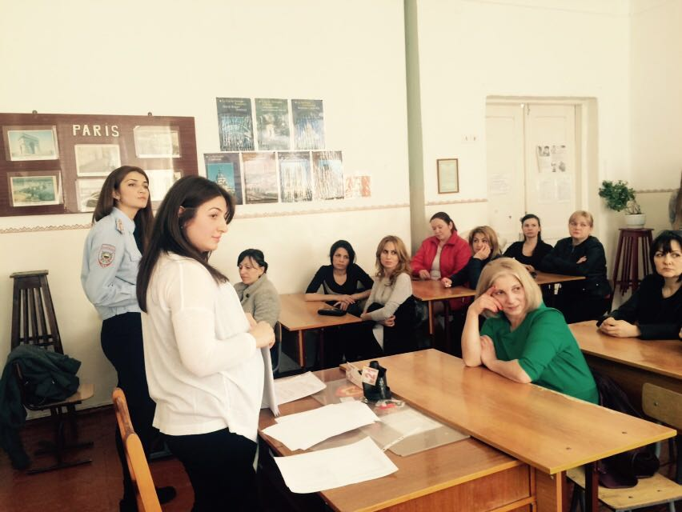
- «Психологическая поддержка выпускников», где для родителей и обучающихся разработаны информационные материалы (буклеты, стендовая информация) с рекомендациями по снижению эмоционального напряжения во время экзамена, как рационально распределить режим дня перед экзаменом, какова роль родителей при сдаче экзамена (9-е, 11-е классы).
Также в течение отчетного периода активизировано такое направление, как индивидуальное консультирование родителей (законных представителей) обучающихся «группы риска». Данное направление реализовывалось через приглашения родителей (законных представителей) обучающихся в школу и через совместные выходы с классным руководителем в семьи обучающихся. Проведены индивидуальные консультации с целью налаживания детско-родительских взаимоотношений с родителями обучающихся: Гиголаева А.Чочиева Т, Халитова Н, Лазарова А . Мадзаевой Т.
В целях повышения уровня психологических знаний участников образовательного процесса проведён ряд индивидуальных и групповых консультаций с целью оказания помощи в воспитании и обучении детей, педагогом-психологом были даны рекомендации. Основная тематика консультаций:
Для учеников - результаты диагностических исследований
- налаживание социальных контактов
- взаимоотношения с родителями
- профессиональное самоопределение ;
- подготовка к экзаменам
Для родителей – возрастные особенности детей ;
- детско-родительские взаимоотношения ;
- школьные трудности ребёнка ;
- помощь при подготовке к экзаменам .
Количества проведенных индивидуальных и групповых консультаций составляет 127 , в 2016-2017 учебном году, что свидетельствует о повышении заинтересованности обучающихся, родителей и педагогов в повышении психологических знаний.
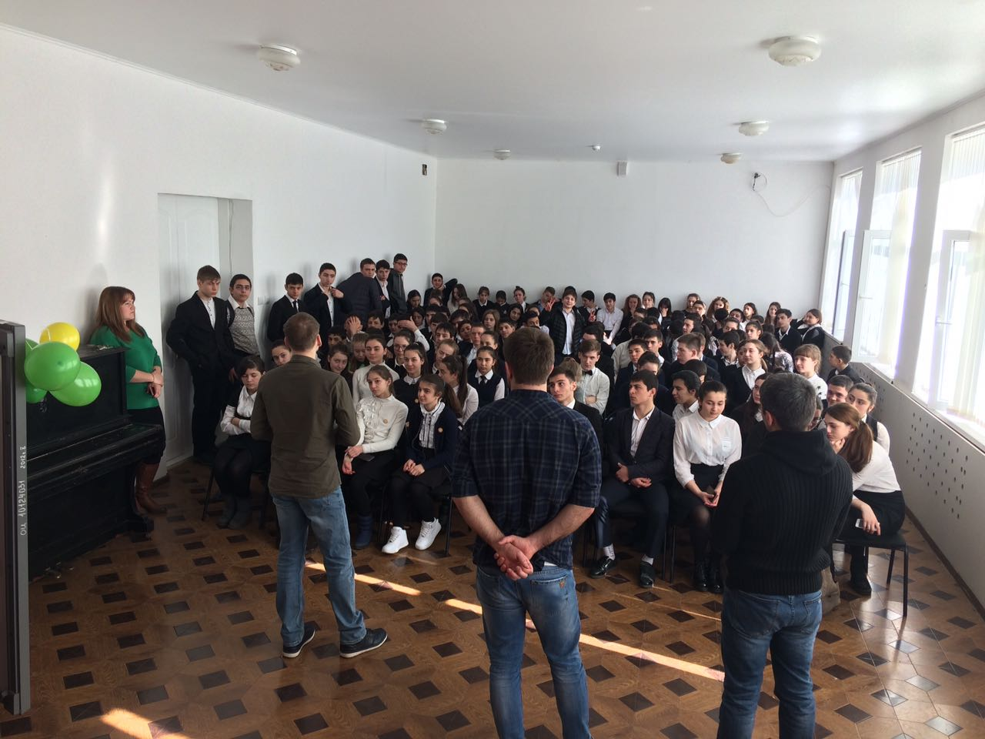
Также были организованы и проведены психолого-педагогические семинары совместно с ГБУ «Центром Социализации молодежи» для старшеклассников по темам «Основы бесконфликтного общения», «Дружба», «Психолого-педагогическая поддержка «трудных» подростков», «Технологии психологической поддержки «трудных» подростков», «Адиктивное поведение подростков» Посещаемость на семинарах составила 97 %. Присутствующие педагоги проявили заинтересованность. В 2016-2017 учебном году планирую продолжить работу в данном направлении и предложить педагогам принять участие в психолого-педагогических семинарах:
1. Практикум для педагогов по теме «Эффективное взаимодействие в решении проблем обучающихся группы риска» (октябрь);
2. «Профилактика неуспеваемости школьников» (деловая игра) (декабрь);
3. «Работа с синдромом эмоционального выгорания педагогов» (февраль), что нашло свое отражение в перспективном плане психолого-педагогической службы и плане реализации программы по сохранению и укреплению здоровья участников.
Важная роль в профилактической работе педагога-психолога отводится классным часам, которых в этом учебном году было проведено 23. Тематика классных часов разнообразна, планируется и проводится в зависимости от возрастной категории, интересов и потребностей обучающихся, особенностей класса, заявке классного руководителя и администрации школы. В этом учебном году классные часы проводились по следующим темам:
- Профилактика суицидального поведения (7-е, 8-е классы);
- Тренинг уверенности в себе – адаптация десятиклассников (10-е классы);
- Профилактика жестокого обращения среди подростков (7-е, 8-е, 9-е классы);
- Бесконфликтное общение подростков (7-е, 8-е, 9 -е классы);
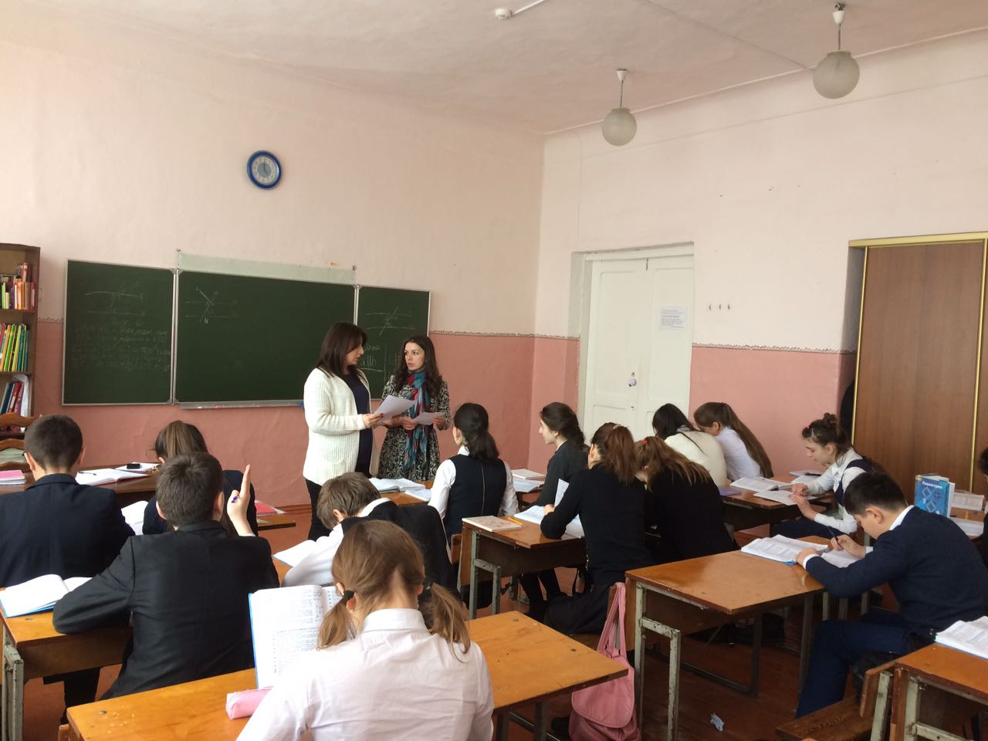
- Занятие с элементами тренинга «Понедельник начинается в субботу», направленное на актуализацию проблемы социальной активности как ценности личности (9-е классы);
Профилактика агрессивного поведения (6-е,7-е,8-е классы).

Неотъемлемой частью сопровождения ребенка в школе является школьное ПМПК. На школьном ПМПк рассматриваются персональные дела обучающихся, состояние их здоровья, уровни адаптации, вопросы выполнению рекомендаций районного ПМПК, осуществляется сопровождение детей с ограниченными возможностями здоровья (дети инвалиды, обучающиеся с умственной отсталостью и ЗПР), динамика в развитии обучающихся и эффективность коррекционного воздействия.
В течение года значительно пополнился банк литературы, в том числе и на электронных носителях, которые оказывают существенную помощь в организации и проведении профилактических, развивающих и коррекционных мероприятий.
Программы, которые используются в работе:
- «Я и мой мир» (формирование социальных навыков подростков), разработана на основе программы Т.Н. Гущиной «Формирование социальных навыков у подростков»;
- «Основы профессионального самоопределения обучающихся»;
- «Мир психологии» (программа психологического клуба для обучающихся 7-9 классов по психолого-педагогической поддержке, формированию навыков саморегуляции, снижению эмоционального напряжения и гармонизации личности);
- «Перекресток» (профилактика приобщения подростков к употреблению ПАВ), «Точка опоры» (для подростков с трудностями социальной адаптации), авторами программ являются Г.А. Басуева, И.Г. Сухогузова, И.А. Устюгова;
- «Поговорим о недостатках» (профилактика воровства, жестокости, лживости, сквернословия и т.п.), автор программы И.В. Комылятова.
За отчетный период педагогом-психологом активизировано такое направление, как психолого-педагогическое сопровождение детей, оставшихся без попечения родителей, обучающихся, оказавшихся в трудной жизненной ситуации».
С обучающимися, оставшимися без попечения родителей осуществляется психологическое сопровождение, которое заключается в организации и проведении диагностики личностных особенностей обучающихся, групповых и индивидуальных коррекционных занятиях, направленных на стабилизацию эмоционального состояния обучающихся, повышение социального интеллекта, формирование навыков саморегуляции и ответственного поведения.
Всего за отчетный период проведено 3 индивидуальных занятия с опекаемыми обучающимися,.
Отслеживание динамики в развитии обучающихся осуществляется через диагностику. Ведутся личные карты, дневники наблюдения, с целью отслеживания результативности проводимой работы, оказания своевременной помощи и корректировки программ.
Групповые занятия проводятся по заявке администрации школы и классного руководителя. Всего за отчетный период проведено 5 групповых занятий, которые направлены на стабилизацию эмоционального состояния обучающихся, повышение социального интеллекта, формирование навыков саморегуляции и ответственного поведения.
Осуществлялись выходы на классные родительские собрания по темам «Возрастные особенности подросткового периода», «Профилактика жестокого обращения в семье», «Как научится понимать ребенка», «Повышение мотивации ребенка к школьному обучению», где присутствовали опекуны обучающихся, которые получили рекомендации по воспитанию и обучению детей.
С обучающимися, оказавшимися в трудной жизненной ситуации (без учета обучающихся «группы риска», опекаемых, детей с ОВЗ) осуществляется психологическое сопровождение, которое заключается в организации и проведении диагностики личностных особенностей обучающихся, индивидуальных коррекционных занятиях, направленных на стабилизацию эмоционального состояния обучающихся, снижению уровня тревожности, повышение социального интеллекта и формирование навыков саморегуляции. Индивидуальные занятия проводятся согласно школьному расписанию.
Из обучающихся находящихся в трудной жизненной ситуации обратились за психологической помощью 5 человек, из них:
- родители - 4;
- педагоги (классные руководители) – 4;
- обучающиеся – 4;
- администрация – 0.
Причинами обращения стали: смерть одного из родителей, страх не соответствовать ожиданиям окружающих, личные страхи во взаимоотношениях со сверстниками, неустойчивое психическое состояние ребенка, депрессивные состояния, жестокое обращение, социальное неблагополучие семьи.
Также проведены индивидуальные консультации с родителями, даны рекомендации. В 4 случаях наблюдается положительная динамика.
Проблемой в данном направлении, является, тот факт, что участники образовательного процесса несвоевременно обращаются за психологической помощью ребенку или не обращаются совсем (чаще зная о наличии проблемы).
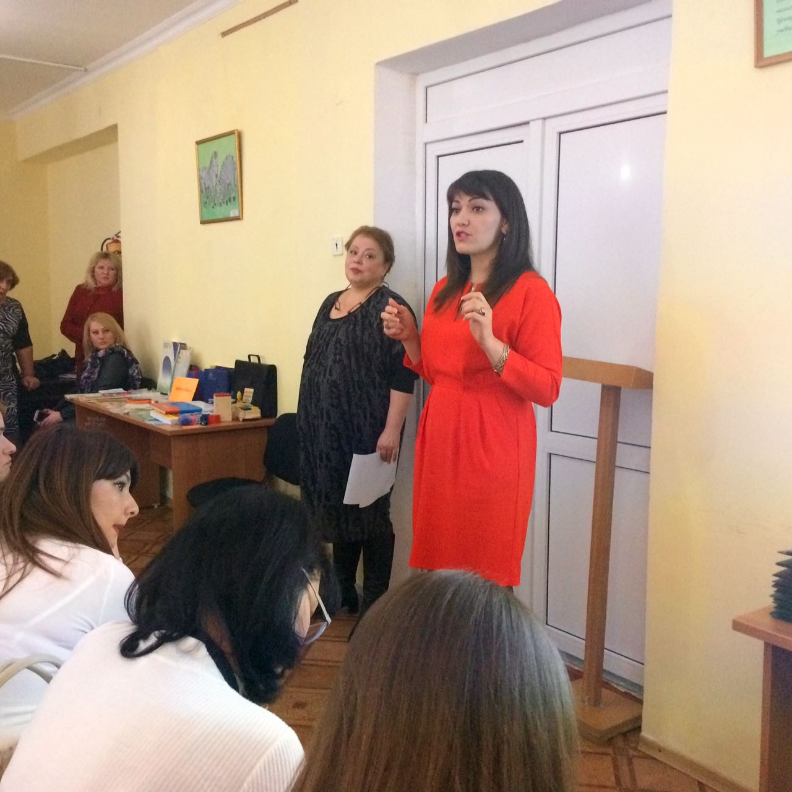
В течение 2016-2017 учебного года проводились семинары на разные тематики, которые мной были посещены в центре «Доверие»
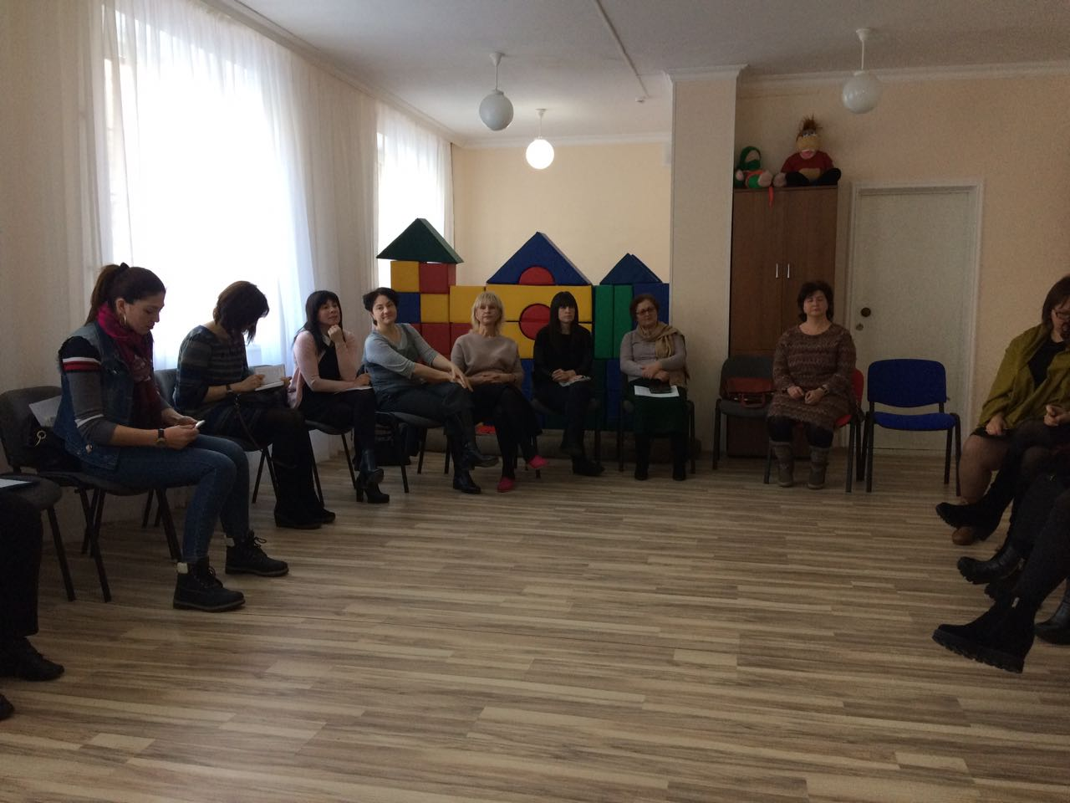
В 2016-2017 учебном годублагодаря организованнойцеленаправленнойсоциально-психолого-педагогической и административной деятельности с детьми «группы риска», направленной на превенцию отклонений в развитии и поведении обучающихся, наблюдаетсяснижение количестваобучающихся стоящихразличных профилактических учетах. Однако несмотря на проделанную работу обучающиеся стоящие на различных профилактических учетах воспитываются в социально-неблагополучных семьях, где отсутствует систематический контроль со стороны родителей, а так же наблюдается низкая мотивация у обучающихся и их родителей (законных представителей) к получению психологической помощи формирования у них осознанного запроса, поэтому данное направление остается актуальным и в 2016-2017 учебном году.
Одним из ведущих направлений деятельности педагога-психолога в старшем звене, является профориентационная работа, которая основывается на трех направлениях: диагностика, просвещение и ролевые игры, которые способствуют реальному представлению о мире профессий.
В этом учебном году профориентационная деятельность осуществлялась в 8-11-ых классах, целью которой является формирование позитивного образа жизни, умения ставить реальные цели и выбирать адекватные способы их достижения; помощь в решении проблемы профессионального выбора, формирование у подростка готовности самостоятельно и осознанно строить и корректировать в процессе жизни свои профессиональные и жизненные перспективы.
В рамках профессионального самоопределения обучающимся предлагается изучение своего внутреннего мира, изучение личностных особенностей с помощью психодиагностики, проведение ролевых игр, психотренинга. Происходит первичное знакомство с миром профессий. Обучающиеся учатся строить личностный профиль, временную перспективу. Большое внимание уделяется психодиагностике, как личностной, так и профессиональной. Подростки, пройдя систему психотренинга, проектируют профессиональный план и самостоятельно его корректируют с учетом рынка труда. Происходит более подробное знакомство с учебными заведениями. Обучающиеся приобретают личную уверенность в завтрашнем дне.
Диагностика направлена на изучение профессиональной мотивации обучающихся, межличностных взаимоотношений, интересов, мотивации обучения в вузе, работоспособности по психомоторным показателям, а также индивидуальных особенностей личности (способности, темперамент, характер, интеллектуальные возможности).
Из анализа психопрофилактической и профориентационной деятельности педагогов-психологов, можно сделать вывод, что годовой план психолого-педагогической деятельности выполнен полностью, положительным моментом можно отметить наличие положительной динамики в развитии самопознания обучающихся и повышении психологических знаний участников образовательного процесса.
Психологическая диагностика является деятельностью по выявлению и оценке индивидуально-психологических особенностей личности. На основе которой, делается заключение о развитии ребенка и целесообразности той или иной коррекционной работы с ним. Основными формами психологической диагностики является анкетирование, тестирование, наблюдение. Диагностика осуществлялась как в индивидуальной, так и в групповой форме.
В рамках данного направления мною была проведена групповая диагностика в 6-, 10-ых классах, с целью изучения классного коллектива, индивидуальных особенностей развития личности, уровня адаптации.
На протяжении всего учебного года осуществлялось сопровождение обучающихся 6-ых,7-ых, 8-ых, 9-ых,10-ых,11-ых классах. По итогам которого, рекомендовала классным руководителям организовать просветительскую работу с родителями по индивидуальным особенностям обучающихся и необходимости своевременного контроля в обучение школьного материала.
Руководствуясь Положением о школьной психологической службе в системе образования, на протяжении первого полугодия в МБОУ СОШ №21 им .Героя России Семенова Д.В. проводилась психологическая работа по следующим направлениям: диагностическому, профилактическому, консультационному и коррекционно-развивающему.
Основная цель Службы - обеспечение условий для полноценного психического и личностного развития всех субъектов образовательной среды в соответствии с их индивидуальными возможностями и особенностями.
Основные задачи Службы:
сохранение и укрепление психологического здоровья участников познавательного процесса;
содействие в приобретении обучающимися воспитанниками познавательных учреждений психологических знаний, умений и навыков необходимых для социолизации: осуществление необходимой консультативной, диагностической, просветительской и психопрофилактической помощи руководителям, педагогическим работникам и родителям;
определение индивидуальных особенностей детей на каждом возрастном этапе и их учет при построении образовательной стратегии убеждений;
проведение адаптационных мероприятий со вновь поступившими в учреждение воспитанниками и обучающимися, формирование благоприятного психологического климата в коллективе;
разработка и реализация индивидуальных групповых коррекционных программ для детей разных возрастов с учетом каждого возрастного этапа и существующих проблем;
определение готовности детей к обучению в школе; переход из начального звена в среднее; профориентационная работа в старших классах;
осуществление психологического консультирования детей и взрослых;
участие в работе педсоветов, консилиумов с правом совещательного голоса;
составление рекомендаций и заключений по обучению воспитанию детей и подростков;
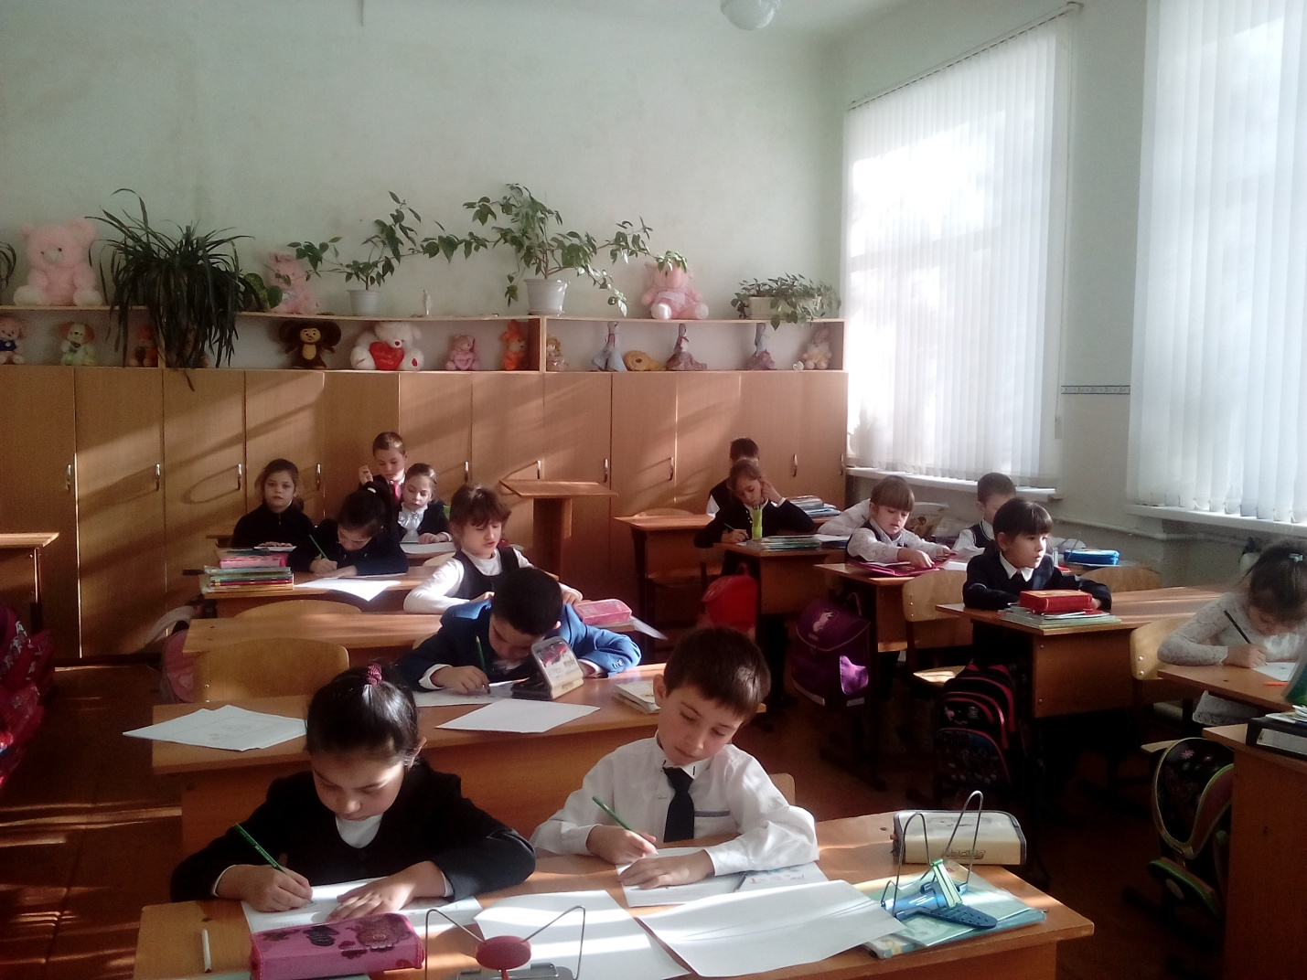
В начале года проводилась проводилась работа по психологическому сопровождению учеников 1-х,5-х классов ,с целью выявления дезадаптации у детей при переходе к новым условиям обучения ,для оказания своевременной психологической помощи. На первом этапе в ноябре и декабре проводилась работа с учащимися 1-х классов, стимулирующая процесс адаптации учеников к школьному обучению. На втором этапе исследования проводилась работа по выявлению уровня адаптации первоклассников к школьному обучению. Для оценки успешности адаптации первоклассников были выполнены следующие виды работ: наблюдение за характером и особенностями адаптационного процесса; проведение группового обследования первоклассников с помощью методики личностных отношений ,социальных эмоций. В исследовании участвовало 57 учеников, первых классов где достаточный уровень общей школьной адаптации у 50 учеников, частичный уровень школьной адаптации показало 4 ученика, недостаточный уровень школьной адаптации 3 ученика.
В октябре-ноябре 2016г согласно годовому плану была проведена работа среди 5-х классах с целью психолога –педагогической поддержки в период адаптации в новой социально- педагогической ситуации, а так же с целью диагностики адаптации учащихся.
В основе исследования использовались следующие методики: «Мотивация учения и адаптация пятиклассников», «Изучение общей самооценки». Определялись следующие параметры: уровень школьной мотивации и характер школьной тревожности, уровень самооценки. Психологический мониторинг показал, что из 42 учеников, у 40 ученика достаточный уровень школьной адаптации, частичный уровень 1 ученик, недостаточный уровень школьной адаптации- 1 ребенок.
Для достижения цели исследования были применены следующие методики : «Методика изучения отношения к учебным предметам Г.Н.Казанцевой» и « Методика диагностики типа школьной мотивации» определялись следующие параметры: степень предпочтения учебных предметов, общие мотивы учения.
По итогам работы полугодия был намечен ориентировочный план по психологическому сопровождению данных детей. Помимо вышеперечисленных видов работ в течение первого полугодия также осуществлялась консультационная работа, индивидуальная диагностическая и коррекционная работа. Консультативная работа велась по запросам педагогов, учеников, родителей. Проблемы затронутые на консультациях ,имели следующие направления: поведенческие, эмоциональные, проблемы воспитания, проблемы отношений с родителями, педагогами, сверстниками.
Также в ноябре по приказу министерства образования была проведена работа в МБОУ СОШ №21 им. Семенова Д.В. совместно с центром «ДОВЕРИЕ» по программе занятий по подготовке учащихся 9-х,11-х классов к выпускным экзаменам с элементами психологического тренинга.
«УВЕРЕННОСТЬ В СЕБЕ - ЗАЛОГ УСПЕХА В ЖИЗНЬ»
Реализация данной программы способствует изменению отношения к реальной ситуации экзамена через его «ПРОЖИВАНИЕ»,обозначение проблем, те с которыми предстоит встретиться на экзамене, и обсуждение их преодоления и исправления ,развитию навыков группового взаимодействия, коммуникативных, способностей к самоанализу, самопознания.
Цель работы: отработка с учащимися навыков психологической подготовки к экзаменам, повышении уверенности в себе, в своих силах при сдаче экзаменов.
Задачи: обучение выпускников способам релаксации и снятия эмоционального и физического напряжения, повышения сопротивляемости стрессу, обучения способам волевой мобилизации и поддержания рабочего самочувствия в ходе подготовки к экзаменам, обучение приемам активного запоминания.
Используемые методы: дискуссии, мини-лекции, тренинговые упражнения.
Участники: учащиеся 9-х,11-х классов.
В программе участвовали три 9-х класса, два 11-х класса. Проведены все занятия по предложенной программе, охвачено 90% учащихся выпускных классов МБОУ СОШ №21 им. Семенова Д.В.
На эту же тему проведен педагогический совет, где полностью освящен вопрос по психологической подготовке учащихся 9-х,11-х классах.
Так же проведены родительские собрания на тему психологической подготовки к предстоящим государственным экзаменам.
9 «А» -18 учеников 11-«А,Б»-29 учеников
9 «В»-19 учеников 9 «Б»-22 ученика

Так же на протяжении первого 2016 учебного года систематически проводятся занятия с начальными классами с 1-по 4 класс.
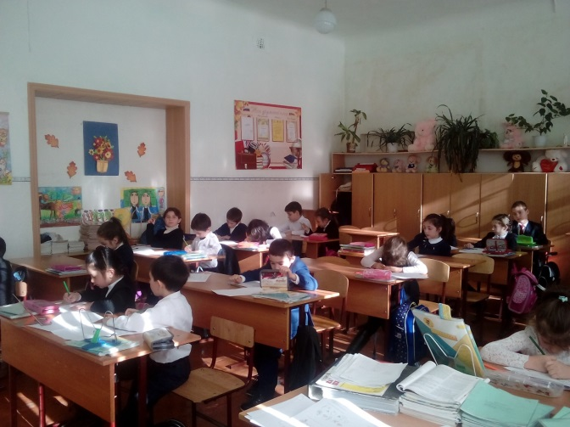
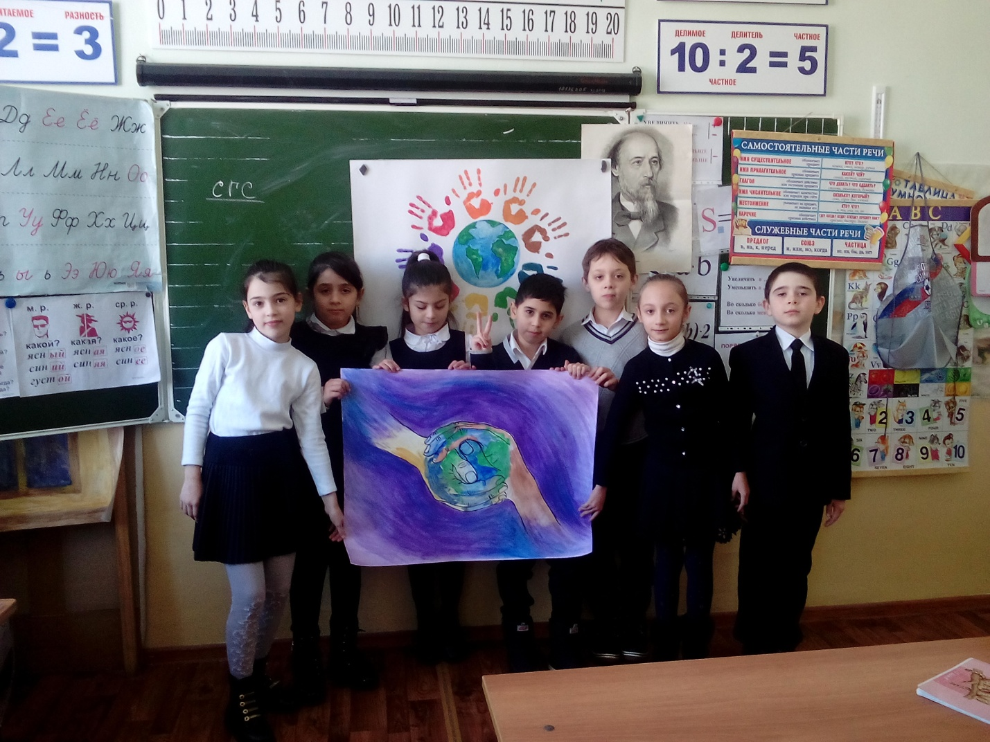

В ноябре 2016 года была проведена диагностика по выявлению уровня тревожности и мотивации к школьному обучению у обучающихся 6-10-ых классов.
Исследованием было охвачено 223 человек.
По результату диагностики было выявлено, что повышенный уровень тревожности имеют (5 %) обучающихся.Уровень тревожности в пределах нормы имеют (95 %) обучающихся. Отрицательную динамику в повышении уровня тревожности можно объяснить интенсификацией учебного процесса и недостаточной подготовленностью обучающихся, что подтверждается диагностическими данными по изучению интеллектуальных способностей.
По результатам исследования разработаны ряд рекомендаций, по результату реализации которых проведено повторное изучение, на конец года наблюдается снижение количества обучающихся с повышенным уровнем, что является оптимальным.
На ряду с изучением уровня тревожности в 10-ых классах была изучена мотивации к школьному обучению.
Исследованием было охвачено 25 человек, что составляет 75 %:
Высокий уровень школьной мотивации и учебной активности (познавательный мотив) выявлен у 15% обучающихся. У 30% обучающихся познавательный мотив на среднем уровне, что свидетельствует об избирательности информации и/или предметов. У 30% обучающихся познавательный мотив на низком уровне.
Коммуникативный мотив на высоком уровне у 8% обучающихся, у 68% - на среднем, т.е. обучающиеся отдают предпочтение общению со сверстниками.
Эмоциональный мотив на высоком уровне у 20% обучающихся, у 60% - на среднем. Обучающиеся посещают ОУ с целью получения положительных эмоций при общении, при получении хороших оценок, из-за того, что родители не ругали если не пропускаешь уроки и т.п.
Мотив саморазвития на высоком уровне у 24% обучающихся, у 68% - на среднем, что свидетельствует о понимании обучающихся, о том, что в школе они приобретают новые знания и самосовершенствуются.
Мотив позиция школьника на высоком уровне у 54% обучающихся, у 34% - на среднем, что свидетельствует о понимании обучающихся, что на данном возрастном этапе, обучение – это гражданская позиция.
Мотив достижений на высоком уровне у 40% обучающихся, у 54% - на среднем. Обучающимся нравится добиваться положительных результатов, получать хорошие оценки и т.п.
Внешний мотив на высоком уровне у 26% обучающихся, у 68% - на среднем. Обучающиеся посещают ОУ по внешним причинам не связанным с обучением: получение похвалы, избежание наказания, родители решили, что обучение в 10-м классе необходимо и т.п.
Также в течение учебного года мною проводилась индивидуальная диагностика по различным направлениям: изучение индивидуальных особенностей (дети «группы риска»), развитие познавательных процессов и эмоционально-волевой сферы , написание психологического представления по запросу, при личном обращении обучающихся и родителей, выявление склонностей. По всем диагностическим результатам проведено индивидуальное консультирование с запрашиваемым и рецензентом.
По данному направлению можно сделать вывод, что план реализован полностью. Однако можно отметить наличие некоторых проблем:
- Несвоевременное обращение участников образовательного процесса за психологической помощью.
Важным направлением в работе педагога-психолога является психологическая коррекция, которая направлена на устранение отклонений в личностном и психологическом развитии обучающихся. Основными формами психологической коррекции являются индивидуальные и групповые занятия по коррекции и развитию психических и познавательных процессов, активные формы коррекции (занятия с элементами тренинга, деловые и ролевые игры, классные часы), индивидуальные и групповые собеседования.
Коррекционно-развивающая работа проводилась с обучающимися , детьми «группы риска» (13 человек), опекаемыми (3 человек) и по запросу (6 человек). На занятиях идёт работа по снижению уровня тревожности, эмоционального напряжения, развитию эмоционально-волевой сферы, основных психических процессов, мыслительных операций и коммуникативных навыков. Используются элементы арт-терапии, игровой терапии, сказкотерапии, развивающие упражнения.
Отслеживание динамики в развитии обучающихся осуществляется через диагностику. Ведутся личные карты, дневники наблюдения, с целью отслеживания результативности проводимой работы, оказания своевременной помощи, корректировки программ. На консультациях я знакомлю классных руководителей с результатами диагностики, а так же с выявленными проблемами. Классные руководители приглашают родителей для консультации с целью создания благоприятных условий в семье. В этом году мной проведено 12 консультаций с родителями .
По результатам диагностики в конце года не всегда у обучающихся наблюдается положительная динамика в развитии, чаще всего отсутствие её, а в редких и отрицательная. Связаны такие результаты с индивидуальными особенностями обучающихся, отсутствием мотивации получение психологической помощи у обучающихся и их родителей (законных представителей) и формирования у них осознанного запроса, несистематическое посещение занятий детьми (особенно «группы риска»), отсутствие межведомственного взаимодействия, единства требований и выполнения рекомендаций педагогами.
В текущем учебном году важным направлением в работе считаю деятельность, направленную на изучение и внедрение федеральных государственных образовательных стандартов. Педагогами-психологами разработана коррекционная программа и программа по формированию здоровье сберегающего поведения, которые реализованы в полном объеме. В 2016-2017 учебном году планируется в рамках данного направления сопровождение 1, 2, 3, 5, 6, 7-ых классов
Исходя из анализа деятельности педагога-психолога за 2016-2017 учебный год, можно сделать вывод, что все направления реализованы, запланированные мероприятия выполнены, однако в ходе работы выявлены некоторые трудности:
- Несогласованность участников учебно-воспитательного процесса (педагогов, специалистов, родителей и др.) по сопровождению обучающихся. Низкий уровень коррекционной эффективности в работе с обучающимися «группы риска» из-за отсутствия единства требований к обучающимся, несистематичности проведения коррекционных занятий из-за низкой мотивации у обучающихся и их родителей (законных представителей) к получению психологической помощи и формирования у них осознанного запроса;
- Трудности привлечения родителей к процессу оказания помощи ребенку по причине страхов родителей, отсутствия мотивации к изменению собственной позиции и образа жизни, неготовности принимать помощь от сотрудника ОУ, где учится их ребенок;
- Сложность в отслеживании эффективности проведенной работы, из-за лонгитюдности во времени коррекционного воздействия;
- Недостаточная материально-техническая база кабинета психологической службы, ее несоответствие желательным требованиям.
Исходя из анализа деятельности за 2016-2017учебный год, перед психологической службой стоит ряд задач:
- Осуществление психолого-педагогической диагностики для раннего выявления различного рода проблем у обучающихся, определения причин их возникновения и поиска наиболее эффективных способов их профилактики и преодоления;
- Осуществление в разнообразных формах индивидуального сопровождения развития ребенка, направленного на преодоление проблем, возникающих у него в процессе обучения, общения, на этапе выбора профиля обучения и профессионального самоопределения;
- Проведение комплекса мероприятий для выявления и сопровождения обучающихся «группы риска»;
- Обеспечение преемственности в процессе обучения и сопровождения ребенка;
- Реализация системно-ориентированных программ сопровождения, направленных на профилактику проблем в учебной, социальной и эмоционально-волевой сферах, сохранение здоровья обучающихся;
- Содействие обеспечению условий для интегрированного обучения в массовой школе детей с проблемами в развитии;
- Осуществление информационной поддержки обучающихся, педагогов и родителей (законных представителей) по проблемам в учебной, социальной и эмоциональной сферах, а также по вопросам выбора профиля обучения;
- Распространение опыта сопровождения обучающихся, повышение психолого-педагогической компетентности всех участников образовательного процесса.
Сопровождение учебно-воспитательного процесса 1, 2, 3, 5, 6, 7-ых классов в процессе реализации федеральных государственных образовательных стандартов.

Воспитательная работа
Вся воспитательная и образовательная деятельность в МБОУ СОШ № 21 основаны на потребностях и интересах детей, традициях школы, культурном наследии, необходимых для личностного развития.
Основные направления воспитательной деятельности школы: учебно - познавательное, гражданско - патриотическое, нравственно - правовое, спортивно - оздоровительное, , обновление содержания дополнительного образования вышли на новые задачи, сформулированные в стандартах второго поколения.
Работа МО классных руководителей. Тема на 2016-2017 уч.год МО классных руководителей:«Использование современных педагогических технологий в процессе воспитательной работы»
Цель работы: Использование классным руководителем в воспитательном процессе современных образовательных технологий и методик для совершенствования и повышения эффективности воспитательной работы в школе.
Задачи:
1.Организация системы по использованию в воспитательном процессе современных образовательных технологий и методик для удовлетворения потребностей учащихся в культурном и нравственном воспитании.
2.Использование в воспитательном процессе здоровьесберегающих технологий, методик и приемов оздоровления детей, рекомендованных на федеральном и региональном уровнях.
3.Активное включение классных руководителей в научно-методическую, инновационную, опытно-педагогическую деятельность;
4.Организация информационно-методической помощи классным руководителям в совершенствовании форм и методов организации воспитательной работы;
5.Создание информационно-педагогического банка собственных достижений, популяризация собственного опыта;
6.Развитие информационной культуры педагогов и использование информационных технологий в воспитательной работе.
Приоритетные направления методической работы:
1. Повышение теоретического, методического уровня подготовки классных руководителей по вопросам психологии и педагогики воспитательной работы.
2. Информирование о нормативно-правовой базе, регулирующей работу классных руководителей в рамках приоритетного национального проекта «Образование».
3.Обобщение,систематизация и распространение передового педагогического опыта.
4. Вооружение классных руководителей современными воспитательными технологиями и знаниями современных форм и методов работы.
Основными формами работы являются:
- инструктивно - методические совещания, изучение руководящих документов и передового педагогического опыта, круглые столы, семинары;
- творческие отчеты классных руководителей;
- открытые классные часы и мероприятия;
- лекции, сообщения, доклады; конкурсы профессионального мастерства, конкурсы методических разработок.
Качественная характеристика организаторов воспитательного процесса и классных руководителей в среднем и старшем звене. В 2016 - 17 учебном году обязанности классного руководителя средней и старшей школы были возложены на 16 педагогов. Количество педагогов, осуществляющих классное руководство в в среднем звене - 9, в старшем звене 7.
На протяжении многих лет состав классных руководителей стабилен, сохраняется преемственность выполнения этой работы. Профессиональная подготовка классных руководителей отвечает современным требованиям, закрепленных в Положении о классном руководстве. Эффективность работы прослеживается в положительной динамике в состоянии психологического и физического здоровья учащихся класса, уровне воспитанности учащихся, проценте посещаемости учебных занятий и внеучебных мероприятий, уровне сформированности классного коллектива, рейтинге активности класса и отдельных учащихся в школьных, городских, муниципальных и региональных мероприятиях.
В 2016 - 2017 году было проведено пять заседаний МО классных руководителей:
- Новые подходы к организации воспитательного процесса, на котором был утвержден план работы на 2016 - 17 учебный год, изучены нормативно - правовые документы, регламентирующие организацию воспитательной работы.
2. Роль классного руководителя в становлении классного коллектива и его влияние на формирование личности каждого ученика»
3. «Воспитательные технологии. Проектная деятельность в работе классного руководителя»
4. «Профилактика девиантного поведения»
5.Итоговое заседание «Оценка работы за 2016 - 2017 учебный год», на котором провели анализ воспитательной работы классных руководителей, подведены итоги работы МО классных руководителей, обсудили перспективный план работы МО на 2017 - 2018 учебный год.
Межсекционная работа включала в себя составление планов воспитательной работы в классных коллективах, совершенствование воспитательных систем, организацию взаимных посещений классными руководителями внеклассных мероприятий. В конце учебного года проходил творческий отчет класса с презентацией классных дел и достижений за год «Портрет класса на фоне школы».
Таким образом, координируя усилия участников учебно - воспитательного процесса (родителей, учителей и учеников), классный руководитель осуществляет деятельность по созданию условий для саморазвития и самореализации личности обучающегося, его успешной социализации в обществе.
Проанализировав и обобщив работу классных руководителей, можно выделить самые распространённые проблемы, мешающие полноценной работе классного руководителя: Нехватка времени для общения и работы с классом из - за загруженности работой учителя как предметника, оформление большого количества документов. Насыщенная внеурочная занятость учащихся и как следствие - трудно или невозможно собрать весь класс. Невнимание к особенностям мировоззрения, уровню жизни современного учащегося, незнание психологических и возрастных особенностей учащихся.
Большая часть родителей не заинтересована в общении с классным руководителем, отсюда отсутствие интереса обеих сторон к воспитанию успешного учащегося, непонимание, раздражительность со стороны обеих сторон Несогласованность со стороны учителей - предметников и классного руководителя в требованиях к классу. Как следствие - от этих и многих других проблем, может возникнуть самая непростая - пассивность классного руководителя, отсутствие ответственного отношения к работе, творчеству и самосовершенствованию. Исходя из ответов на четвертый вопрос можно выделить следующие предложения классных руководителей:
- Способствовать повышению компетентности классных руководителей в области классного руководства, знания психологии и возрастных особенностей учащихся, знания информационных ресурсов и освоения новых форм и методов работы с классом, расширения методической копилки классного руководителя
- Расширить рамки взаимодействия классных руководителей внутри школы с целью взаимообмена опытом.
- Отрабатывать и приводить в систему воспитательную работу в классе.
- Организовывать различные формы совещаний с родительским комитетом определённого класса или родительским комитетом школы, с целью более активного вовлечения родителей в совместную работу с классным руководителем по воспитанию учащихся.
В целом большинство классных руководителей владеют основными формами и методами работы с учащимися и справляются с обязанностями классного руководителя;
Классные руководители готовы делиться своими наработками и достижениями в области работы классного руководителя;
Имеется ряд трудностей и проблем в работе классного руководителя.
В основном не хватает знаний в области психологии, медицины, современных нормативных документов.
Классные руководители заинтересованы в плодотворной и успешной работе, так как ищут пути решения различных профессиональных вопросов, в том числе активно участвуя в анкетировании по проблемам классного руководства.
. В течение года эффективность работы классных руководителей отслеживалась по 5 основным критериям: забота о нравственном здоровье классного коллектива, защита физического здоровья учащихся, обеспечение роста уровня обученности учащихся класса, создание условий для самоопределения и самореализации учащихся класса, координация взаимодействия учащихся, учителей, и родителей. Подсчет баллов показывает, что большинство классных руководителей (78%) имеют по всем критериям стабильно высокие, положительные результаты. Достаточно высок он у классных руководителей: Датриевой Л.С.,Табуевой З.С.Токаевой Т.А. 5-е классы, перешедшие в среднее звено, подтвердили свою активность и творчество, классы имеют навыки ученического самоуправления. Все это говорит о том, что классные руководители владеют методикой личностно - ориентированного воспитания детей, формируют коллектив с высокой степенью мотивации к общению и учению. Оценка результатов методической деятельности классного руководителя, также позволяют отследить динамику изменений. Классные руководители 5-6-х, 8-х, 9-х классов создают условия для развития компенсаторно - развивающей среды, для усвоения воспитанниками коммуникативных форм поведения. В этом учебном году были проведены следующие классные часы: во всех классах прошли тематические классные часы, посвященные трагедии Беслана, дню здоровья, дню космонавтики, «Владикавказ, ты в сердце моем»,»День Победы».В 5 «Б» классе прошел классный час «Герои Осетии в ВОВ», также ребята участвовали в городском конкурсе «Город талантов»,а учащаяся 5 «А» класса Чехоева Фариза заняла призовое место в номинации «Стихотворение о войне».В 6«А»прошел открытый классный час «День Победы»,ребята участвовали в представлении английской сказки «Золушка»,в 6 «Б» проведено открытое мероприятие «Герои мирных времен».В 7 «А» классе прошел открытый классный час «Их именами названы улицы Владикавказа», ребята принимали активное участие в экологическом брейн-ринге.Учащийся 7 «Б» класса Джусоев Илья завоевал гран-при в конкурсе «7 чудес Алании». Учащиеся 8-х классов принимали активное участие в городских субботниках и концертах школы. Учащиеся 9-х классов посетили музей К.Хетагурова, Дигорский театр, приняли участие в акции «Чистый город».В 10 «А» классе прошло открытое мероприятие, посвященное 72 годовщине ВОВ «Никто не забыт, Ничто не забыто», также учащиеся 10 классов принимали активное участие в городском субботнике, посетили научную библиотеку .В 11 «А» классе проведен открытый классный час «Мой город, моя республика»,а в 11 «Б» прошел открытый классный час «Его имя носит наша школа» Ребята 11 классов приняли участие в Вахте памяти»и интеллектуальном брейн-ринше между 11 классами.
Выводы: банк практических инноваций пополнен, предлагаемые технологии современного воспитания позволяют расширить арсенал средств, для повышения качества воспитания.
Рекомендации: продолжить внедрение уже известных технологий, начать изучение локальных инновационных технологий воспитания. Изучение, обобщение и распространение передового педагогического опыта «Портрет класса на фоне школы» - творческий отчет В целом работа МО классных руководителей была качественной: сформирована теоретическая и
практическая база ЗУ для моделирования воспитательной системы класса; на должном уровне проводятся открытые классные часы и внеклассные мероприятия.
Проблемное поле:
- Недостаточно популизирован опыт передовых классных руководителей.
- Слабое участие классных руководителей в работе Интернет - сообществ, методических журналов.
- Организация работы МО в начальном звене и совместное: среднее и старшее. Возможные пути преодоления недостатков в 2017- 2018 году:
- более активно включаться в научно - методическую, инновационную, опытно - педагогическую деятельность.
- анализ инновационной деятельности осуществлять по шести показателям: результативность, актуальность, дифференцируемость и интегративность, комфортность, упорядоченность, связь урочной и внеурочной деятельности.
- работу МО организовать по 3 - ем возрастным категориям.
Внеучебная воспитательная деятельность осуществляется по тематическим периодам, которым соответствовали общешкольные и классные мероприятия. Развитие способностей творческой, интеллектуальной одарённости, изучение воспитательной работы с классом, представление опыта на педагогическом совете, МО классных руководителей. Традиционные ключевые дела обеспечивают стабильность в воспитательной работе. Каждое мероприятия подвергалось анализу и обсуждению, как на заседаниях МО, так и на сборе школьного актива, где вносятся предложения и замечания по поводу каждого мероприятия.
Содержание обучения и воспитания в школе направлено на создание условий гражданско - патриотического воспитания с учетом возрастных особенностей учащихся. Педагогический и ученический коллективы вели активную работу по подготовке и проведению мероприятий, посвященных празднованию 72 - годовщины Победы в Великой Отечественной войне.
Представители классов посетили ветеранов, выяснили необходимость и объем оказания помощи. Согласно плану гражданско - патриотического воспитания проведены следующие мероприятия; «День народного единства» с 5 по 11 классы прошли классные часы, посвященные «Дню народного единства». В соответствии с положением о Всероссийской акции «Я выбираю спорт как альтернативу пагубным привычкам» в школе проведены следующие мероприятия: конкурс плакатов «Новое поколение за здоровый образ жизни», социологический опрос «Знаю ли я о вредных привычках», классные часы «Полезные привычки»», «Веселые старты», Месячник по патриотическому воспитанию учащихся
. В рамках месячника проделана работа: стартовала акция «Дни солдатского письма». Надо отметить, что активность участия в данной акции низкая, проблема современного общества остается: большей популярностью пользуются мобильные виды связи, даже у военнослужащих, а отправка писем по почте становится редкостью. С 5 по 11 классы прошли мероприятия, посвященные мужеству и героизму защитников Отечества, доблести русского оружия. Формы проведения мероприятий - различна. Классные часы: «Фашизм в истории человечества и в жизни каждой семьи»; «Бессмертный подвиг Защитников Отечества», урок мужества «России славные сыны»; «День Победы». Ярким и запоминающим событием стало участие наших учащихся, включающее в целом ряде мероприятий посвященных 72 - годовщине Победы в ВОВ, учащиеся школы участвовали в шествии бессмертного полка. Учащиеся 11 классов участвовали в мероприятиях, посвященных дню осетинского языка.
Но наряду с работой классных руководителей выявляются и недостатки:
Возможные пути преодоления недостатков:
1. Заинтересовать классных руководителей работой детских организаций через МО классных руководителей.
2. Воспитывать самостоятельность и инициативность у учащихся, привлекать большее их число для активного участия в самоуправлении.
Воспитательная работа в школе главным образом опиралась на регулярные сборы школьного актива, МО классных руководителей, собеседований при заместителе директора по ВР где происходило непосредственное общение зам по ВР и классного руководителя, психолога, учащихся, обсуждались проблемы школы и класса, выслушивалась информация по разным темам, подводились итоги, которые помогали лучше узнать индивидуальные возможности и личные качества учителей, родителей и учащихся. За последние год наиболее важными достижениями коллектива школы являются следующие:
- более эффективным стало педагогическое влияние на процесс развития личности ребенка, формирование его нравственного, познавательного, коммуникативного, эстетического, трудового, физического потенциала;
- происходит интеграция учебного и воспитательного процессов в разрешении целей и задач воспитания;
- наблюдается рост удовлетворенности учащихся и родителей воспитательной работой школы (результаты анкетирования и устные отзывы);
- продолжают развиваться формы взаимодействия семьи и школы, такие как; праздничные совместные вечера, отчеты детей перед родителями, родительские лектории;
- классными руководителями осознана полезность работы по формированию самостоятельности и сплоченности детского коллектива, необходимость диагностической работы по изучению личности, сплочённости детского коллектива, необходимость совершенствования форм и методов воспитания через повышение мастерства классного руководителя;
- бережно сохраняются и преумножаются традиции школы,
- ведется постоянное сотрудничество и взаимодействие с организациями - субъектами системы воспитания.
Можно считать, что, в целом, педагогический коллектив уделял большое внимание вопросам воспитания. Все запланированные мероприятия соответствовали возрастным и психологическим особенностям детей, были направлены на реализацию поставленных задач, и имели место в воспитательной системе школы.
Анализ воспитательной работы позволил определить ряд задач на будущий учебный год:
1. Совершенствование воспитательной системы на основе традиционных классических и новейших достижений в этой области, выход на качественно новый уровень воспитательной работы по всем направлениям.
- Создание условий для творческой реализации, как педагогов, так и учащихся через поиск новых форм взаимодействия.
- Широкое использование в воспитательном процессе в соответствии с программой развития учреждения информационно - коммуникационных технологий.
Наряду с успехами в воспитательной работе имеются негативные тенденции:
- снижение интереса учащихся, родителей к массовым досуговым программам;
- рост потребительского отношения к школе;
- снижение духовности подростков, нет реализации ценностей.
Задачи, поставленные школой по воспитательной работе на 2016 - 2017учебный год, в целом выполнены.
Целевая установка 2017 -2018 года:
Повышение профессионального мастерства классных руководителей, обобщение и распространение их педагогического опыта. Создание благоприятных условий для профессиональной деятельности педагогов по реализации воспитательного процесса в рамках решения задач ФГОС.
- способствовать созданию условий для формирования важнейших качеств личности учащегося, инициативности, способности творчески мыслить и находить нестандартные решения, умение выбирать профессиональный путь, готовности обучаться в течение всей школьной жизни.

Анализ выполнения учебного плана за 2015-2016 учебный год
Школа работает по традиционной системе. Рабочие программы по предметам разработаны в соответствии с программами Министерства образования РФ для учебников, утвержденных и рекомендованных Министерством РФ. Планирование соответствует программе базового уровня, составлено с учетом образовательной направленности, требований учебного плана и предполагаемым им объемом часов. Структура рабочих программ в основном выдержана. По каждой образовательной дисциплине составлено календарно-тематическое планирование. Педагогами школы нормативные требования к образовательному минимуму содержания общего образования и рекомендации примерных программ по предметам при составлении планирования учтены.
В течение года была осуществлена проверка нормативно-правовой базы школы, журналов по технике безопасности, классных журналов, личных дел учащихся, дневников, тетрадей.
В 2016-2017 учебном году по стандартам второго поколения обучались учащиеся 1-6 классов, по БУП-2004- учащиеся 7-9, 10-11 классов. В соответствии с этим были составлены учебные планы школы.
По итогам окончания учебного года следует:
1.Базовый компонент учебного плана выполнен в полном объеме
2. Региональный и школьный компонент плана выполнен в полном объеме.
3. Практическая часть учебных программ выполнена в полном объеме в соответствии с планированием по каждому предмету.
4.Теоретическая часть учебных программ выполнена полностью.
5. Учебный план обеспечен государственными и модифицированными программами. Реализация учебного плана обеспечена необходимыми кадрами специалистов соответствующей квалификации.
6. Перегрузка обучающихся отсутствовала.
7. Достигнутые успехи в образовательном процессе в основном удовлетворяют учащихся, родителей, педагогический коллектив, соответствуют поставленным целям.
В дальнейшей работе необходимо:
1. Продолжить работу по внедрению в практику современных информационных и здоровьесберегающих педагогических технологий.
2. Продолжить работу по преемственности обучения между начальным и средним звеном.
3. Продолжить работу по стандартам второго поколения в 1-7-х классах.

Выводы по результатам анализа учебной работы:
1.Школа функционирует стабильно:
-предоставляет доступное образование, воспитание и развитие в безопасных, комфортных условиях, адаптированных к возможностям ребенка.
-направление работы соответствует целям и задачам.
2. Учебный план выполнен. Государственная программа по предметам пройдена в полном объеме, без отставаний.
3.Проводится целенаправленная работа по повышению качества ЗУН учащихся и подготовке к государственной итоговой аттестации учащихся.
4. Уровень компетенции и методической подготовленности администрации школы достаточен для обеспечения квалифицированного руководства всеми направлениями учебно-воспитательного процесса.
5. Создаваемая в школе система работы обеспечивает условия по реализации целей деятельности школы и позволяет решать задачи, поставленные перед педагогическим коллективом. Деятельность школы за отчетный период может быть оценена удовлетворительно. Достижения в области учебной работы обеспечили относительно успешное завершение учебного года. Программы деятельности школы реализуются в соответствии с профессиональным вкладом каждого из сотрудников школы.
Проблемы школы:
l Недостаточная мотивация к учебной деятельности части контингента школы и как следствие – страдает качество ЗУН учащихся;
2 Недостаточный уровень владение ИКТ – технологиями некоторых учителей школы в связи с отсутствием постоянной практики;
3 Отсутствие локальной сети Интернет во всех кабинетах школы;
4 Недостаточный уровень работы учителей с мотивированными учащимися, и как следствие снижение количества призеров предметных олимпиад, конкурсов; и части результатов ГИА
Рекомендации:
- Переориентация работы учителей на создание благоприятных условий для развития личности ученика как индивидуальности и отработку единого подхода к повышению эффективности взаимодействия урочного и внеурочного образования как средства развития познавательной активности учащихся.

- Исследование содержания и организации учебного процесса показывают, что повысить качества знаний учащихся можно в результате:
- использования личностно ориентированных информационных технологий;
- дифференциации и индивидуализации обучения на основе учета диагностических данных;
- организации преподавания отдельных предметов на повышенном образовательном уровне (русский язык, математика).
- повышения эффективности проведения уроков;
- использования инновационных технологий, нетрадиционных форм и методов при проведении уроков;
- повышения мотивации обучения школьников по отдельным предметам.

Задачи коллектива на 2017-2018 учебный год.
1. Развитие инновационной деятельности как базиса для совершенствования содержания образования и повышения качества образовательных услуг.
2. Укрепление физического и психического здоровья участников образовательного процесса.
3. Формирование базовых знаний, умений, коммуникативной компетентности; совершенствование качества образования на основе компетентностного подхода.
4. Обеспечение условий детям, имеющим ограниченные возможности здоровья.
5. Развитие мотивации педагогов на личностно-профессиональное развитие, повышение квалификационной категории, распространение инновационного педагогического опыта, овладение передовыми педагогическими технологиями.
6. Осуществление методического сопровождения итоговой аттестации, обеспечение полного усвоения образовательных стандартов детьми, обучающимися в различных формах.
7. Развитие методического обеспечения образовательного процесса в условиях развивающей образовательной среды.
8. Материально-техническое обеспечение инновационных процессов.
Раздел 4. Условия образовательного процесса

Выводы:
Педагогический коллектив стабилен, имеет хорошие потенциальные возможности; возрастная структура позволяет планировать долгосрочные программы развития школы. За последние два года наблюдается повышение уровня квалификации учителей.
От удовлетворенности педагогами условиями своего труда и его результатами во многом зависит качество образования, которое обеспечивает школа своим учащимся. Этот показатель отражает степень комфортности всех участников образовательного процесса. По итогам опроса учителя отмечают, что в школе созданы условия для творческого роста учителей и благоприятный микроклимат, поощряются и материально стимулируются как добросовестный труд, так и инновационная деятельность. Управление школой осуществляется на основе закона РФ «Об образовании», Устава школы и локальных актов.

4.2. Учебно-методическое обеспечение
Цель работы по укреплению материально-технической базы школы – обеспечить безопасные условия ведения образовательного процесса всеми его участниками в полном объеме на современном уровне.
Реализовать данную цель можно путем решения следующих задач:
- Поддержание в рабочем состоянии систем водоснабжения, теплоснабжения, канализации.
- Соблюдение санитарно-гигиенических норм и правил учреждения.
- Обеспечение сохранности здания, оборудования и имущества.
- Приобретение учебно-методического оборудования.
- Поддержание в рабочем состоянии имеющегося учебно - методического оборудования.
Проводимые в школе мероприятия по сохранению и укреплению материально-технической базы позволили уже решить следующие вопросы:
- Создание в школе эстетически организованной предметной среды;
- Создание в школе условий для организации учебно-воспитательного процесса на современном уровне информационно-технологического оснащения (приложение №1)
- Пополнение фондов школьной библиотеки (приложение №2)
- Создание предметных классов, кабинетов по всем направлениям обучения (приложение №3)
- Приобретение информационно-технических средств обеспечения образовательного процесса.
- Подключение к сети Интернет.
Для обеспечения работоспособности всех звеньев учебно- воспитательного процесса и жизнедеятельности его участников были заключены договора с подрядными организациями.В целях решения поставленных задач были проведены ремонтно- строительные и интеграционные работы во всех сферах хозяйственной деятельности.Анализ материально-технической базы школы показал: в целом санитарно-гигиенические, материально-технические условия соответствуют целям и задачам образовательного процесса, но при этом требуют дальнейшей оптимизации развития и использования имеющихся ресурсов. Исходя из вышеперечисленного складывается дальнейший план работы (приложение 4).по материально-техническому обеспечению образовательного процесса.
Библиотечный фонд школы
 | Наименование | Количество
1 | Общий фонд хранилища | 36431
2 | Учебная литература | 13400
3 | Методическая литература | 438
4 | Художественная литература | 22196
5 | Иное | 397

Кабинеты физики, химии, и спортзал имеют выданные акты разрешения для проведения занятий. В данных кабинетах для учащихся организованы рабочие места, которые соответствуют нормам охраны труда, нормам ТБ и производственной санитарии. Имеются укомплектованные аптечки. Кабинеты полностью оборудованы первичными средствами пожаротушения. При кабинетах физики и химии имеются специально оборудованные лаборантские. В школе имеется специально оборудованная столовая на 50 посадочных мест, в которой осуществляется горячее питание школьников. Санитарно-техническое состояние пищеблока отличное. Имеющееся оборудование в рабочем состоянии

ПОКАЗАТЕЛИ ДЕЯТЕЛЬНОСТИ
МБОУ СОШ №21им.Героя России Семенова Д.В.
2016-2017 учебный год

N п/п | Показатели | Единица измерения
1. | Образовательная деятельность
1.1 | Общая численность учащихся | 672
1.2 | Численность учащихся по образовательной программе начального общего образования | 273
1.3 | Численность учащихся по образовательной программе основного общего образования | 331
1.4 | Численность учащихся по образовательной программе среднего общего образования | 67
1.5 | Численность/удельный вес численности учащихся, успевающих на "4" и "5" по результатам промежуточной аттестации, в общей численности учащихся | 4%
1.6 | Средний балл государственной итоговой аттестации выпускников 9 класса по русскому языку | 4
1.7 | Средний балл государственной итоговой аттестации выпускников 9 класса по математике | 3
1.8 | Средний балл единого государственного экзамена выпускников 11 класса по русскому языку | 4
1.9 | Средний балл единого государственного экзамена выпускников 11 класса по математике | 4
1.10 | Численность/удельный вес численности выпускников 9 класса, получивших неудовлетворительные результаты на государственной итоговой аттестации по русскому языку, в общей численности выпускников 9 класса | 0%
1.11 | Численность/удельный вес численности выпускников 9 класса, получивших неудовлетворительные результаты на государственной итоговой аттестации по математике, в общей численности выпускников 9 класса | 0%
1.12 | Численность/удельный вес численности выпускников 11 класса, получивших результаты ниже установленного минимального количества баллов единого государственного экзамена по русскому языку, в общей численности выпускников 11 класса | 0%
1.13 | Численность/удельный вес численности выпускников 11 класса, получивших результаты ниже установленного минимального количества баллов единого государственного экзамена по математике, в общей численности выпускников 11 класса | 0%
1.14 | Численность/удельный вес численности выпускников 9 класса, не получивших аттестаты об основном общем образовании, в общей численности выпускников 9 класса | 0%
1.15 | Численность/удельный вес численности выпускников 11 класса, не получивших аттестаты о среднем общем образовании, в общей численности выпускников 11 класса | 0%
1.16 | Численность/удельный вес численности выпускников 9 класса, получивших аттестаты об основном общем образовании с отличием, в общей численности выпускников 9 класса | 4%
1.17 | Численность/удельный вес численности выпускников 11 класса, получивших аттестаты о среднем общем образовании с отличием, в общей численности выпускников 11 класса | 4%
1.18 | Численность/удельный вес численности учащихся, принявших участие в различных олимпиадах, смотрах, конкурсах, в общей численности учащихся | 504/75%
1.19 | Численность/удельный вес численности учащихся - победителей и призеров олимпиад, смотров, конкурсов, в общей численности учащихся, в том числе: | 200/45%
1.19.1 | Регионального уровня | 1%
1.19.2 | Федерального уровня | 0%
1.19.3 | Международного уровня | 0%
1.20 | Численность/удельный вес численности учащихся, получающих образование с углубленным изучением отдельных учебных предметов, в общей численности учащихся | 0%
1.21 | Численность/удельный вес численности учащихся, получающих образование в рамках профильного обучения, в общей численности учащихся | 0%
1.22 | Численность/удельный вес численности обучающихся с применением дистанционных образовательных технологий, электронного обучения, в общей численности учащихся | 0%
1.23 | Численность/удельный вес численности учащихся в рамках сетевой формы реализации образовательных программ, в общей численности учащихся | 0%
1.24 | Общая численность педагогических работников, в том числе: | 46
1.25 | Численность/удельный вес численности педагогических работников, имеющих высшее образование, в общей численности педагогических работников | 43/93%
1.26 | Численность/удельный вес численности педагогических работников, имеющих высшее образование педагогической направленности (профиля), в общей численности педагогических работников | 46/100%
1.27 | Численность/удельный вес численности педагогических работников, имеющих среднее профессиональное образование, в общей численности педагогических работников | 3/7%
1.28 | Численность/удельный вес численности педагогических работников, имеющих среднее профессиональное образование педагогической направленности (профиля), в общей численности педагогических работников | 4/9%
1.29 | Численность/удельный вес численности педагогических работников, которым по результатам аттестации присвоена квалификационная категория, в общей численности педагогических работников, в том числе: | 0%
1.29.1 | Высшая
1.29.2 | Первая | 4/9%
1.30 | Численность/удельный вес численности педагогических работников в общей численности педагогических работников, педагогический стаж работы которых составляет:
1.30.1 | До 5 лет | 7/11%
1.30.2 | Свыше 20 лет | 9/14%
1.31 | Численность/удельный вес численности педагогических работников в общей численности педагогических работников в возрасте до 30 лет | 7/11%
1.32 | Численность/удельный вес численности педагогических работников в общей численности педагогических работников в возрасте от 55 лет | 10/16%
1.33 | Численность/удельный вес численности педагогических и административно-хозяйственных работников, прошедших за последние 5 лет повышение квалификации/профессиональную переподготовку по профилю педагогической деятельности или иной осуществляемой в образовательной организации деятельности, в общей численности педагогических и административно-хозяйственных работников | 57/89%
1.34 | Численность/удельный вес численности педагогических и административно-хозяйственных работников, прошедших повышение квалификации по применению в образовательном процессе федеральных государственных образовательных стандартов, в общей численности педагогических и административно-хозяйственных работников | 51/80%
2. | Инфраструктура
2.1 | Количество компьютеров в расчете на одного учащегося | 0,1
2.2 | Количество экземпляров учебной и учебно-методической литературы из общего количества единиц хранения библиотечного фонда, состоящих на учете, в расчете на одного учащегося | 12
2.3 | Наличие в образовательной организации системы электронного документооборота | да
2.4 | Наличие читального зала библиотеки, в том числе: | да
2.4.1 | С обеспечением возможности работы на стационарных компьютерах или использования переносных компьютеров | да
2.4.2 | С медиатекой | да
2.4.3 | Оснащенного средствами сканирования и распознавания текстов | да
2.4.4 | С выходом в Интернет с компьютеров, расположенных в помещении библиотеки | нет
2.4.5 | С контролируемой распечаткой бумажных материалов | да
2.5 | Численность/удельный вес численности учащихся, которым обеспечена возможность пользоваться широкополосным Интернетом (не менее 2 Мб/с), в общей численности учащихся | 672/100%
2.6 | Общая площадь помещений, в которых осуществляется образовательная деятельность, в расчете на одного учащегося | 3кв.м

